#### 该文件主要针对在cenos7.9 linux环境下搭建jmeter性能测试环境，其中包括（整个服务搭建好了如果需要项目可以进行学习用：https://www.56yhz.com/md/centos_7/zh-CN这个地址的项目，部署到系统里面然后就可以当作学习项目，部署参考资料：https://post.smzdm.com/p/allr4k4p/）：

1. python环境的安装
2. Git环境的安装
3. Jmeter环境的安装
4. Docker环境的安装
5. Influxdb环境的安装
6. Grafana环境的安装
7. Prometheus的安装
8. Redis安装

#### 具体安装教程

##### python环境安装具体教程步骤如下：

* 1. 安装编译Python所需的依赖库

Centos7.9其实自带装了python，但是python的版本是2.7.5

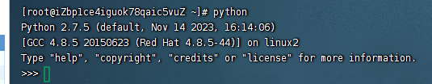

现在我们要安装python3.15,以这个版本为例

* 1. 下载并解压Python3.13.3源码包

1. 先在<https://www.python.org/ftp/python/3.15.0/> 这个地址里面把python的tgz包下载下来，然后放到linux相关目录下，这个目录可以随意，我目前是直接放在了根目录，如下图所示：

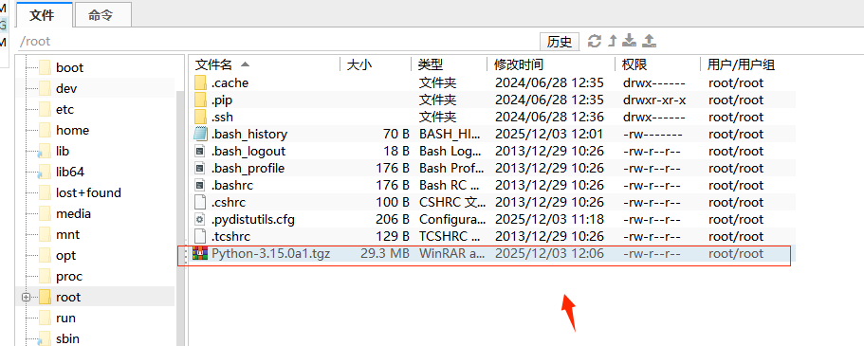

1. 然后解压这个包，使用如下命令: tar -zvxf Python-3.15.0a1.tgz 解压成功之后就可以看到解压的文件夹

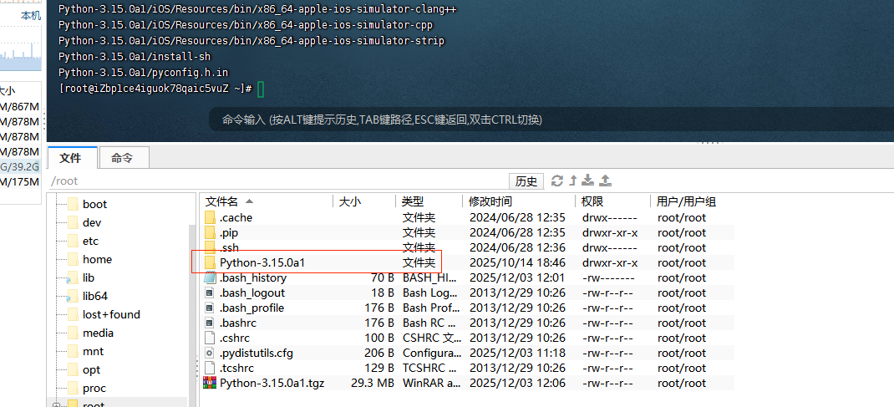

* 1. 配置编译参数指定安装路径

1. 通过cd命令进入到该文件夹中:

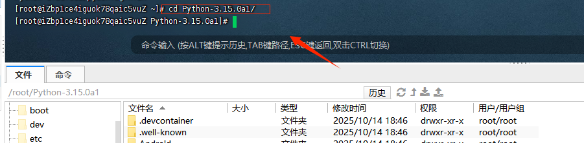

1. 配置编译参数，用该命令： ./configure --prefix=/usr/local/python3.15 --with-openssl=/usr/local/openssl执行完成的截图如下

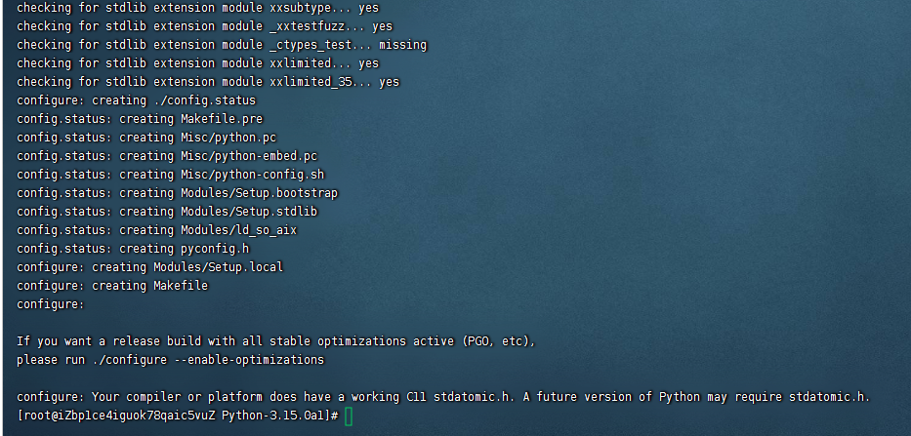

* 1. 执行编译和安装命令

1. 编译安装，使用如下命令：make && make install ，执行这个命令的时候可能会出现很多错误，我把我遇到的错误列举出来，具体如何解决的方案也写出来
   * + - 1. 具体报错案例：

执行这个命令的时候可能会报错，目前我遇到了一个错误，如下图，该错误的原因是：cenos7.9里面 OpenSSL 的版本默认是1.0，需要升级到3.0.0以上这样比较适配python3.15版本

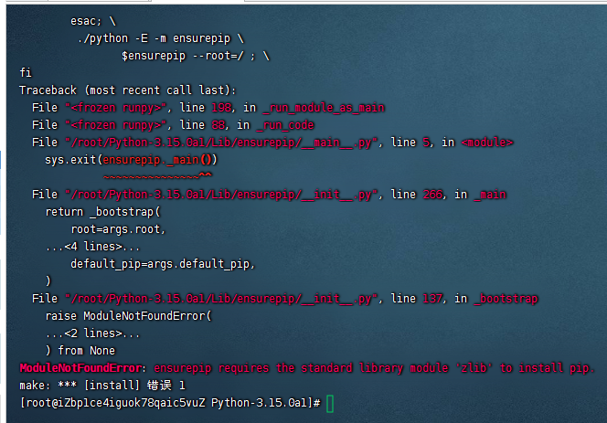

具体解决办法：

先下载openssl3.0.以上版本的tag包，可以通过： <https://openssl-library.org/source/old/index.html> 这个地址进行下载，如图所示我下载了3.4.1的（目前这个最新版本已更新到了3.6，我挑了一个不是最新的但大于3.0版本的包先试试是否也可行，不行在升级），并且下载之后放到了根目录下

执行 tar -zxvf openssl-3.4.1.tar.gz 命令解压这个包

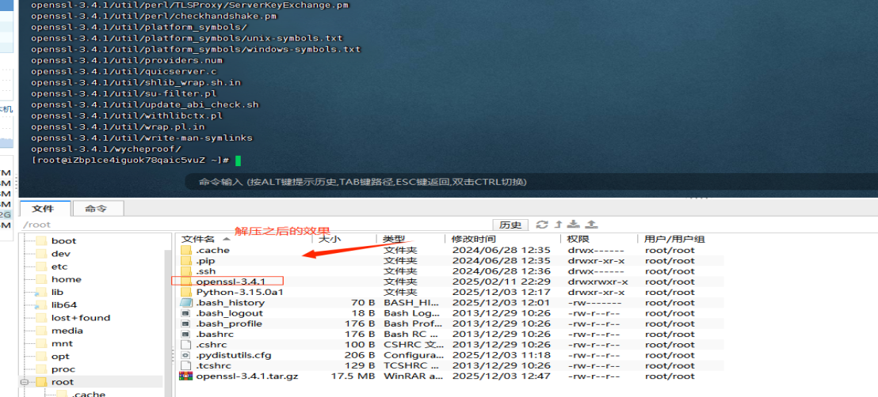

Cd 命令进入到这个解压文件目录下，然后依次执行以下命令，主要是安装好编译环境：

1. yum update -y
2. yum -y groupinstall "Development tools"

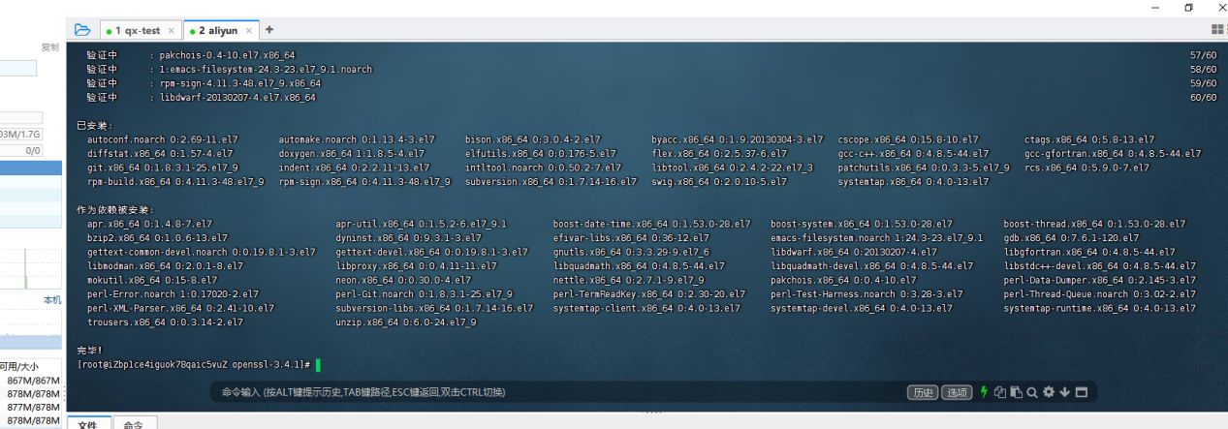

1. yum -y install bzip2-devel openssl-devel expat-devel gdbm-devel readline-devel sqlite-devel psmisc libffi-devel

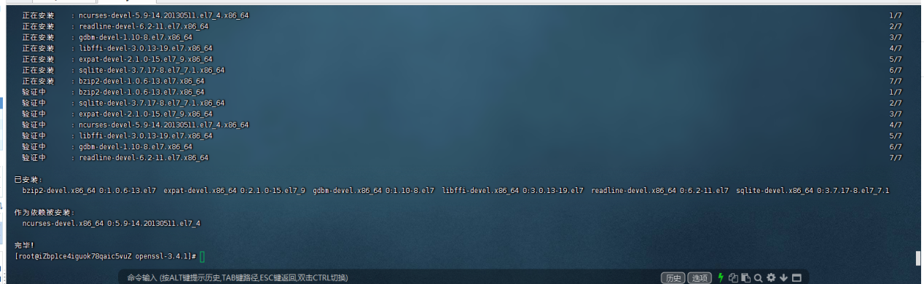

4. yum -y install zlib-devel bzip2-devel openssl-devel ncurses-devel sqlite-devel readline-devel tk-devel gdbm-devel db4-devel libpcap-devel xz-devel

yum install libffi-devel -y

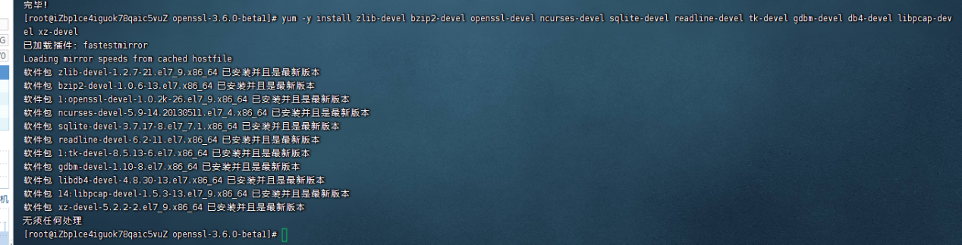

1. 配置编译参数（指定安装路径，避免覆盖系统默认 OpenSSL）

先执行该命令：./config --prefix=/usr/local/openssl

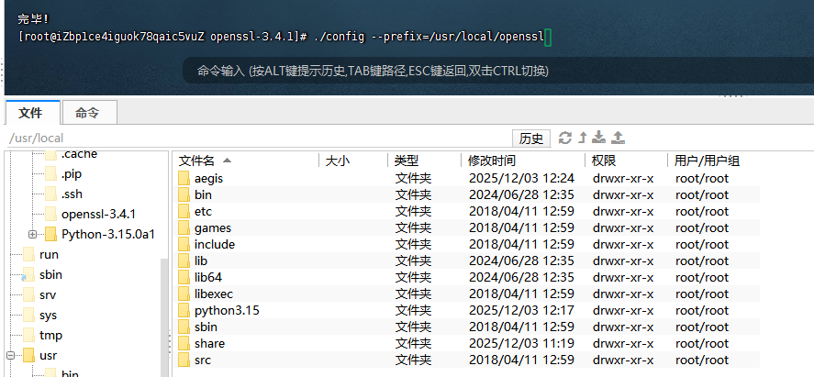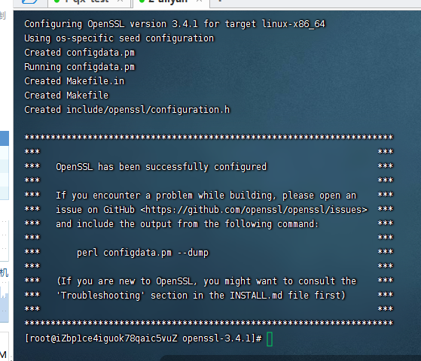

执行make && make install 命令进行编译安装，如果安装的是3.6版本的，最好用make CC="gcc -std=c99" && make install 命令



配置动态库链接，让系统识别新安装的openssl库，分别依次执行以下命令

1. 创建 OpenSSL 配置文件：

cd /etc/ld.so.conf.d/

vim openssl-3.4.1.conf

1. 输入 OpenSSL 库路径（按 `i` 编辑，输入后按 `Esc`，`:wq` 保存）：

/usr/local/openssl/lib64(注意这个需要配置成：配置openssl编译参数时的路径)

3.# 更新环境变量，需要在用的python的用户下使用，没做的话引用不到新安装的openssl

# LD_LIBRARY_PATH环境变量主要用于指定查找共享库（动态链接库）时除了默认路径之外的其他路径。

echo "export LD_LIBRARY_PATH=$LD_LIBRARY_PATH:/usr/local/openssl/lib" >> $HOME/.bash_profile

source $HOME/.bash_profile

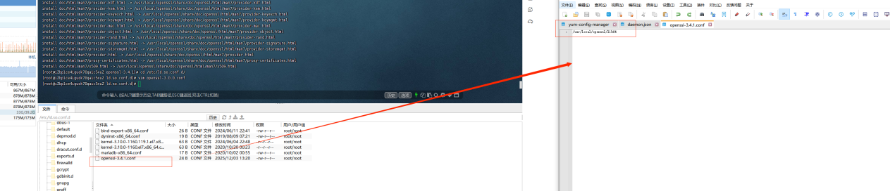

1. 重新加载动态库配置：ldconfig -v

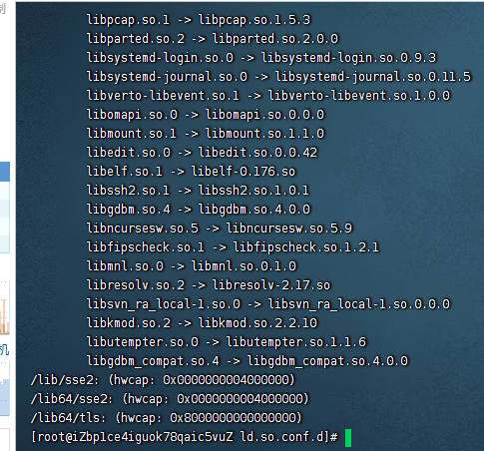

iiii.配置环境变量,让系统优先使用新 OpenSSL（可以不执行）

1. 创建环境变量配置文件,执行：vim /etc/profile.d/openssl.sh
2. 输入环境变量（按 `i` 编辑，输入后按 `Esc`，`:wq` 保存）Set OPENSSL_PATH：

OPENSSL_PATH="/usr/local/openssl/bin"

export OPENSSL_PATH

PATH=$PATH:$OPENSSL_PATH

export PATH

也可以执行：echo "/usr/local/openssl/lib" >> /etc/ld.so.conf

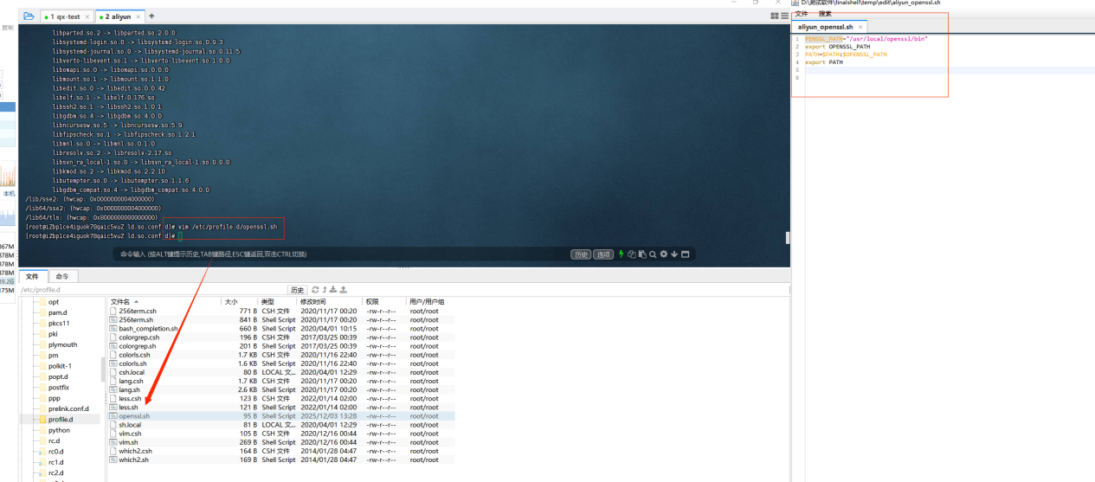

1. 应用环境变量,依次执行以下命令（可以不执行）:

chmod +x /etc/profile.d/openssl.sh

source /etc/profile.d/openssl.sh

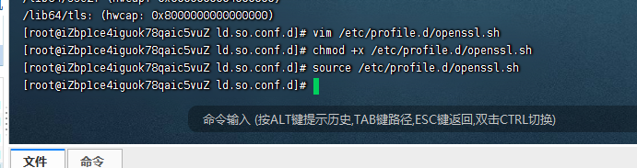

1. 但是最好要执行下这个命令

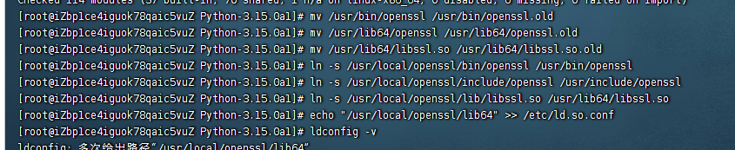

mv /usr/bin/openssl /usr/bin/openssl.old

mv /usr/lib64/openssl /usr/lib64/openssl.old

mv /usr/lib64/libssl.so /usr/lib64/libssl.so.old

ln -s /usr/local/openssl/bin/openssl /usr/bin/openssl

ln -s /usr/local/openssl/include/openssl /usr/include/openssl

ln -s /usr/local/openssl/lib/libssl.so /usr/lib64/libssl.so

echo "/usr/local/openssl/lib" >> /etc/ld.so.conf

1. 解决上面报错文件之后继续编译安装python3.15，进入到python压缩包目录，然后重新执行下面命令：

./configure --prefix=/usr/local/python3.15 --with-openssl=/usr/local/openssl

make && make install

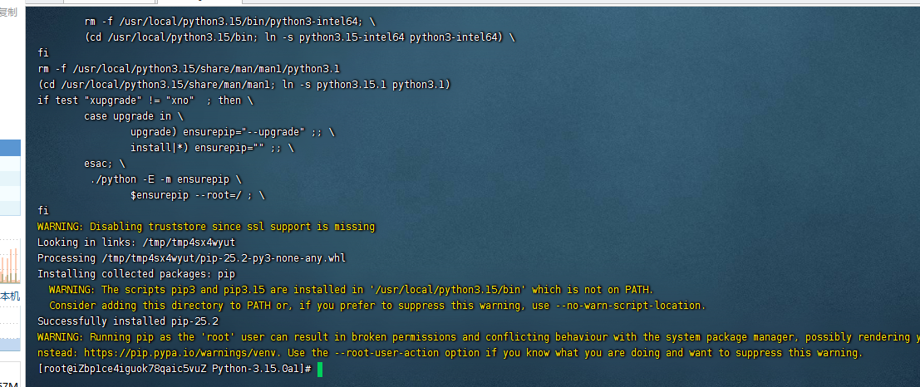

看起来是编译安装成功了

* 1. 创建全局软链接方便使用，依次执行下面命令

1. ln -s /usr/local/python3.15/bin/python3.15 /usr/bin/python3.15
2. ln -s /usr/local/python3.15/bin/pip3.15 /usr/bin/pip3.15



* 1. 配置 pip 源

1. 创建pip配置文件：执行命令 vi ~/.pip/pip.conf 进入编辑模式
2. 添加pip源配置，在配置文件中加入以下内容(注意这个添加pip源地址可以是阿里云源，也可以是百度云源，只要有作用就行)：

[global]

index-url=https://mirrors.aliyun.com/pypi/simple/

[install]

trusted-host=mirrors.aliyun.com

1. 保存并退出：按 Esc 键退出编辑模式，输入 :wq 保存并退出

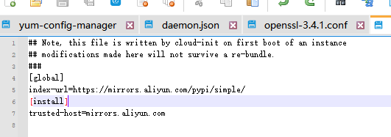

* 1. 支持直接运行安装脚本
  2. 保留系统自带Python2.7不受影响

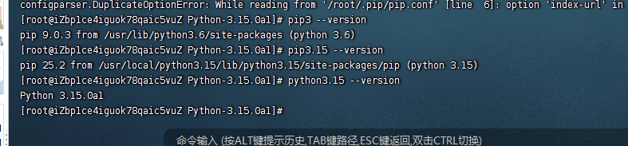

##### 2.git环境的安装

1.cetos7.9自带了git，git版本是1.8.3.1，但是为了使用上更方便还是得做下升级，用新一些的版本兼容性好些，目前用比较稳定的版本2.23.0来作为教程安装，具体步骤如下：

# 1. 安装依赖

yum install -y curl-devel expat-devel gettext-devel openssl-devel zlib-devel gcc perl-ExtUtils-MakeMaker

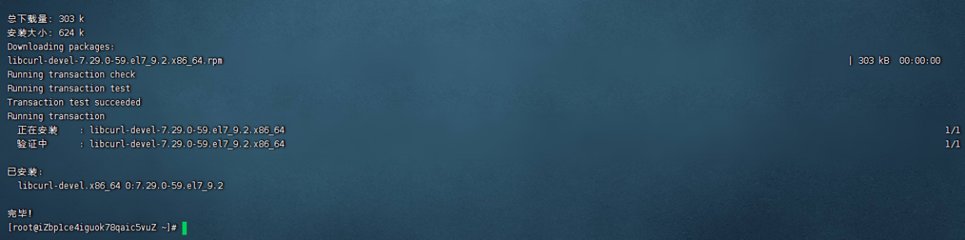

# 2. 下载最新Git源码包

wget https://github.com/git/git/archive/refs/tags/v2.32.0.tar.gz

tar -zxvf v2.32.0.tar.gz

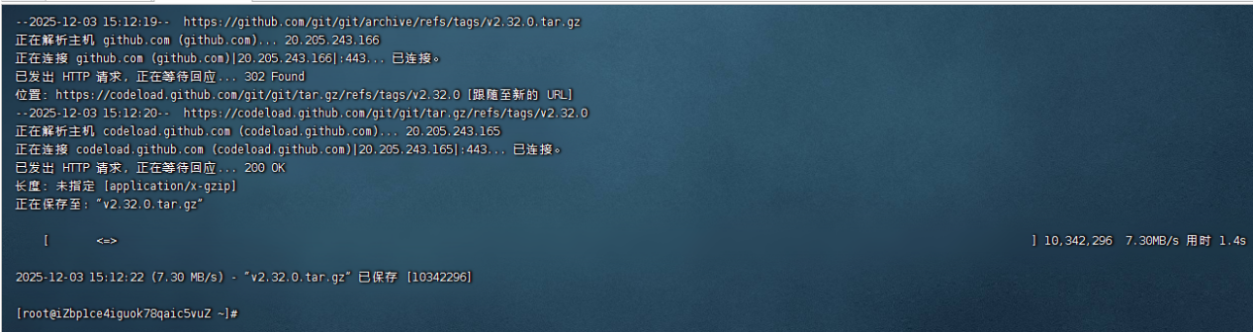

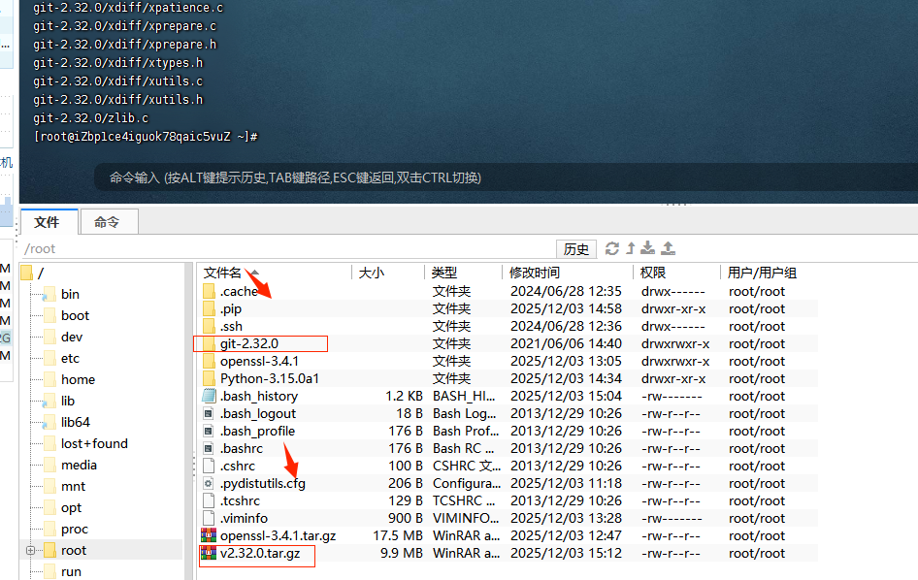

cd git-2.32.0

安装依赖时，yum自动安装了Git，需要卸载旧版本Git，出现提示输入y即可。

命令： yum remove git

# 3. 执行编译，耐心等待编译即可（注意如果提前安装了openssl 1.1.1的话那执行编译的时候需要带上1.1.1安装路径）

make configure

./configure --prefix=/usr/local/git --with-openssl=/usr/local/openssl

-命令：

编译源码

命令： make prefix=/usr/local/git all

# 安装到系统

sudo make prefix=/usr/local/git install

# 4. 配置环境变量

执行：echo 'export PATH=/usr/local/git/bin:$PATH' >> /etc/profile

执行：source /etc/profile # 对所有用户生效

执行：which git # 检查Git可执行文件路径

执行： sudo rm -rf /usr/bin/git # 删除旧版本可执行文件

执行： sudo rm -rf /usr/share/git # 删除旧版本共享文件

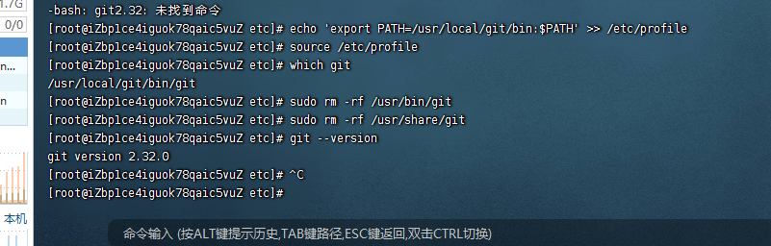

# 5. 验证安装

git --version

# 6.创建工作目录之后拉代码示例：

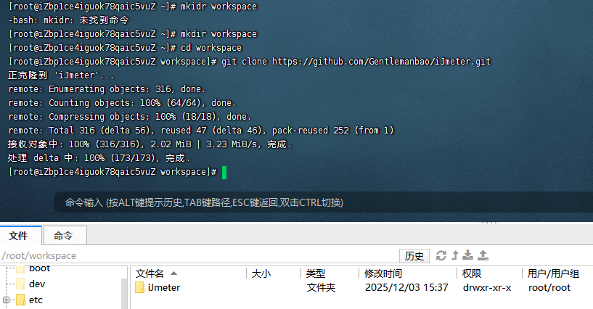

运行python文件试试python能否正常运行，这个时候安装依赖包的时候出现一个问题，如下图所示，这个问题核心在于Python环境缺少SSL模块支持，导致无法通过HTTPS连接到PyPI仓库

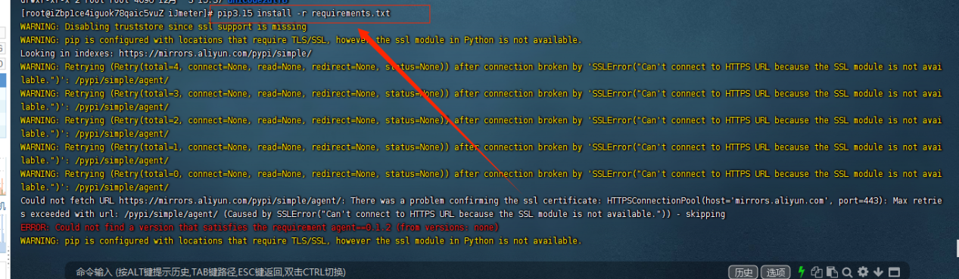

尝试用

python3.15 -c "import ssl; print(ssl.OPENSSL_VERSION)" 这个命令也是保存，所以确定是缺失ssl模快

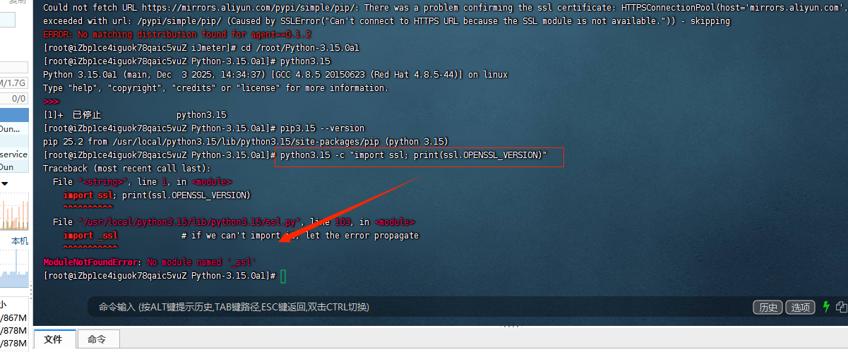

解决方法：

1. ‌安装缺失的开发库‌

‌CentOS/RHEL系统‌：

sudo yum install openssl-devel zlib-devel bzip2-devel libffi-devel sqlite-devel tk-devel libxslt-devel libxml2-devel libcurl-devel # 安装核心依赖

重新编译Python

./configure --with-openssl=/usr/local/openssl

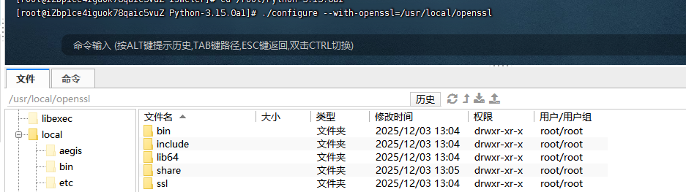 make -j$(nproc) # 并行编译（在这步的时候出现了错误，提示了很多包没有，下图的错误，这个错误中包含没有ssl包）

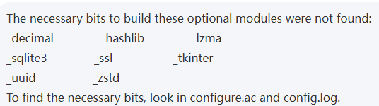

sudo make altinstall # 安装为python3.15

验证ssl模块：

python3.15 -c "import ssl; print(ssl.OPENSSL_VERSION)"



mv /usr/bin/openssl /usr/bin/openssl.old

mv /usr/lib64/openssl /usr/lib64/openssl.old

mv /usr/lib64/libssl.so /usr/lib64/libssl.so.old

ln -s /usr/local/openssl/bin/openssl /usr/bin/openssl

ln -s /usr/local/openssl/include/openssl /usr/include/openssl

ln -s /usr/local/openssl/lib/libssl.so /usr/lib64/libssl.so

echo "/usr/local/openssl/lib64" >> /etc/ld.so.conf

尝试执行了上面这些命令，然后还是会报错

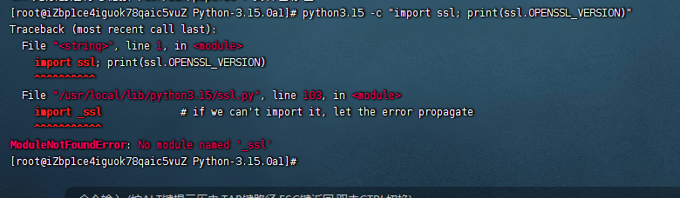

接下来我创建一个虚拟环境，看看能不能解决这个问题

**步骤一**：安装虚拟环境

**（第一个命令）**sudo pip3.15 install virtualenv

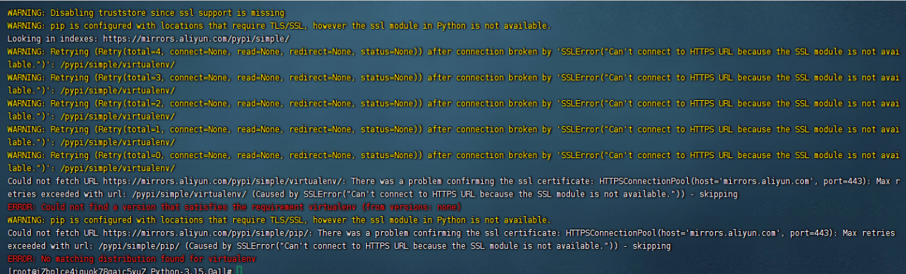照样报错，看来也解决不了这个问题

接下来我只能重新安装openssl,安装另外一个高版本的试试，重新安装3.6版本的，安装上面安装的步骤重新安装并且创建软连接，这个方法试了也解决不了这个问题

解析来我只能尝试把openssl的版本降到1.1.1来试试（个人猜测可能是python3.15不完全兼容openssl3.6的某些特性，所以考虑降级到openssl1.1.1版本）

1. 先卸载系统里面安装的openssl：执行命令：sudo yum remove openssl，试了重新安装1.1.1版本的还是报错，然后用下面这个命令发现openssl开发包版本过低,hais 1.0.2的，可能是这个问题导致的（****Linux系统中**openssl**版本与**openssl-devel**版本不匹配****）

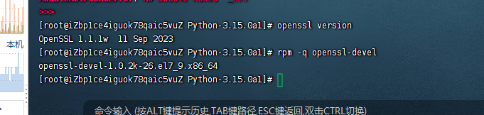

### 解决思路（重要）：**统一openssl与openssl-devel版本**

1. 先卸载当前的openssl-devel: rpm -e openssl-devel 卸载完成之后查看版本就看不到了，说明卸载完成

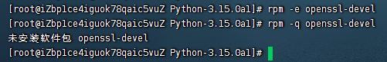

1. 继续卸载安装的openssl: sudo yum remove openssl
2. 重新安装OpenSSL 1.1.1
   1. 安装编译依赖：sudo yum groupinstall -y "Development Tools"

sudo yum install -y bzip2-devel

sudo yum install -y zlib-devel

sudo yum install -y openssl-devel

sudo yum install -y sqlite-devel

sudo yum install -y readline-devel

sudo yum install -y libffi-devel

sudo yum install -y tk-devel

sudo yum install -y xz-devel # 用于 _lzma 模块

sudo yum install -y gdbm-devel # 用于 _gdbm 模块

sudo yum install -y libuuid-devel # 用于 _uuid 模块

sudo yum install -y ncurses-devel

sudo yum install -y db4-devel

sudo yum install -y libpcap-deve

sudo yum install -y zlib-devel bzip2-devel openssl-devel ncurses-devel sqlite-devel readline-devel tk-devel libffi-devel xz-devel

# 安装基础开发工具

sudo yum groupinstall -y "Development Tools"

# 安装缺失模块对应的开发包

sudo yum install -y zlib-devel bzip2-devel openssl-devel sqlite-devel

sudo yum install -y readline-devel libffi-devel tk-devel gdbm-devel

sudo yum install -y xz-devel libuuid-devel ncurses-devel

# 安装EPEL仓库以获取更多包（如果需要）

sudo yum install -y epel-release

* 1. 编译安装 OpenSSL 1.1.1

1. 下载并解压源码

cd /tmp

wget <https://www.openssl.org/source/openssl-1.1.1w.tar.gz> (这两步我省去了，因为已经离线下载好了)

tar -xzf openssl-1.1.1w.tar.gz

cd openssl-1.1.1w

* 1. 配置，编译并安装：

./config --prefix=/usr/local/openssl --openssldir=/usr/local/openssl

make

sudo make install

* 1. 创建符号链接（这样 openssl命令默认会指向新版本）

sudo ln -sf /usr/local/openssl/bin/openssl /usr/bin/openssl

* 1. 安装后，头文件（如 openssl/ssl.h）通常在 /usr/local/include下，库文件（如 libssl.so）在 /usr/local/lib下。您需要确保编译器等能找到它们。对于头文件，GCC通常会自动查找 /usr/local/include。对于库文件，可能需要更新链接库缓存：

echo '/usr/local/openssl/lib' | sudo tee /etc/ld.so.conf.d/openssl-1.1.1.conf

sudo ldconfig -v （更新缓存）

* 1. 验证安装:openssl version
* 现在需要让系统知道如何找到这些文件。请执行以下命令：

步骤1：创建符号链接（让系统能找到头文件）

# 创建头文件符号链接到标准路径

sudo ln -sf /usr/local/openssl/include/openssl /usr/local/include/openssl

步骤2：配置库文件路径

# 添加库文件路径到系统配置

echo "/usr/local/openssl/lib" | sudo tee /etc/ld.so.conf.d/openssl-1.1.1.conf

# 更新系统库缓存

sudo ldconfig

步骤3：设置环境变量（为编译Python做准备）

# 永久设置（添加到 ~/.bashrc）

echo 'export PKG_CONFIG_PATH="/usr/local/openssl/lib/pkgconfig:/usr/local/openssl/lib/pkgconfig:$PKG_CONFIG_PATH"' >> ~/.bashrc

echo 'export LD_LIBRARY_PATH="/usr/local/openssl/lib:/usr/local/openssl/lib:$LD_LIBRARY_PATH"' >> ~/.bashrc

步骤4：验证修复结果

# 重新加载环境变量

source ~/.bashrc

# 验证头文件现在可以找到了

ls -la /usr/local/include/openssl/opensslv.h

# 验证版本一致性

echo -e '#include <openssl/opensslv.h>\nOPENSSL_VERSION_TEXT' | gcc -I/usr/local/include -E -P - | head -1

# 验证pkg-config也能找到正确版本

pkg-config --modversion openssl

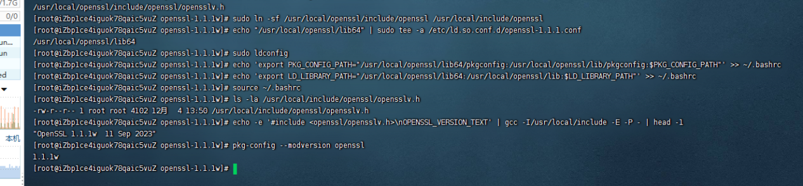

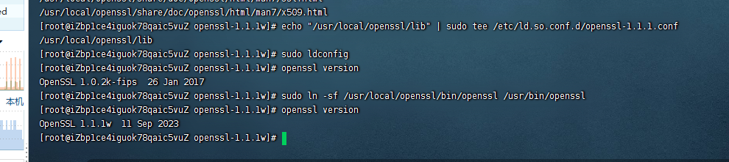

4.升级sqlite3版本安装

升级sqlite3版本

#### 建议在安装python3.11前就完成这一步

wget https://www.sqlite.org/2025/sqlite-autoconf-3500000.tar.gz

#### 解压，编译

tar -xzf sqlite-autoconf-3500000.tar.gz

cd sqlite-autoconf-3500000

./configure --prefix=/usr/local/sqlite3 --enable-shared

make -j$(nproc) && sudo make install

#### 替换系统低版本sqlite3

sudo rm /usr/local/lib/libsqlite3.so*

sudo ln -sf /usr/local/sqlite3/lib/libsqlite3.so.0 /usr/local/lib/libsqlite3.so.0

echo ~~'export PATH="/usr/local/sqlite3/bin:$PATH"' >> ~/.bashrc~~

~~source ~/.bashrc~~

sudo rm /usr/local/python3.11/lib/python3.11/lib-dynload/_sqlite3.cpython-311-x86_64-linux-gnu.failed.so

1. 确保 libsqlite3.so 存在（软链接）

ls /usr/local/sqlite3/lib/libsqlite3.so

~~验证软链接是否生效：which sqlite3~~

~~如果只有 libsqlite3.so.0，创建软链接：~~

~~cd /usr/local/sqlite3/lib~~

~~sudo ln -sf libsqlite3.so.0 libsqlite3.so~~

~~💡 Python 的 configure 只认 libsqlite3.so，不认带版本号的！（这个是涉及到安装python进行编译的时候需要设置的）~~

sqlite3 -version

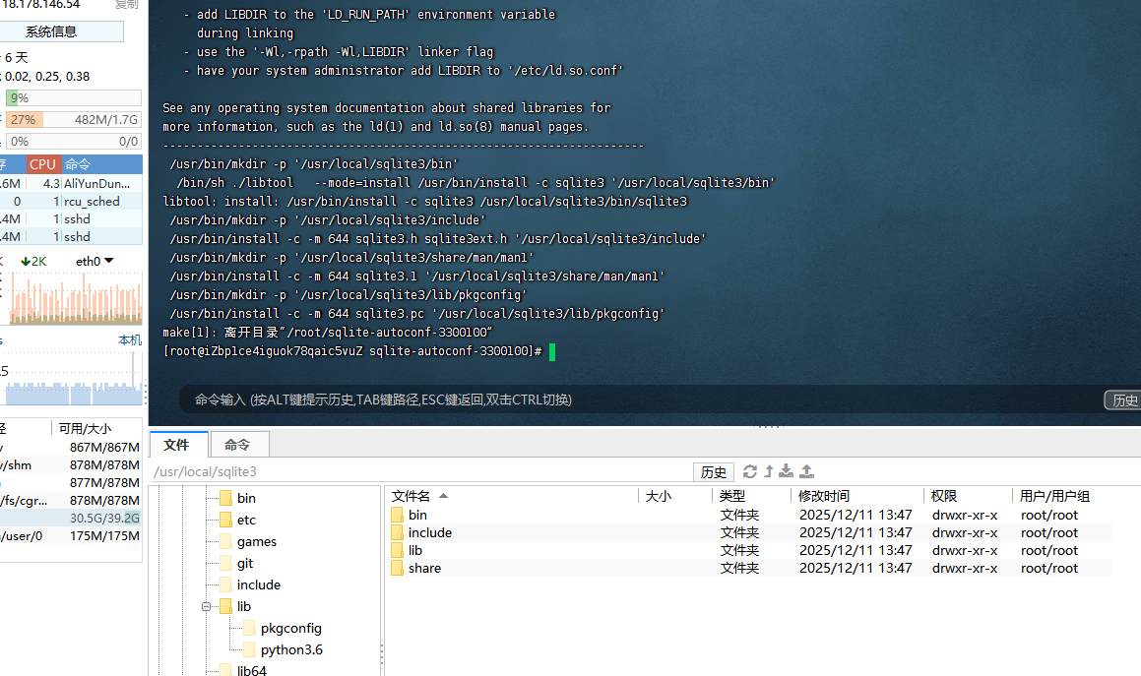

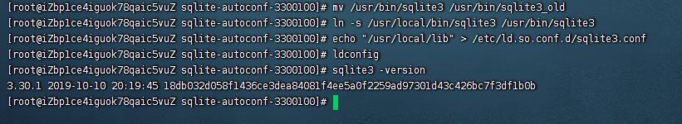

安装完成python3.11之后可以通过这个命令验证_sqlite3.so 是否生成：

ls /usr/local/python3.11/lib/python3.11/lib-dynload/_sqlite3*.so

python3.11 -c "import sqlite3; print(sqlite3._sqlite3.__file__)"

python3.11 -c "import sqlite3; conn = sqlite3.connect(':memory:'); conn.create_deterministic_function('test', 0, lambda: 1); print('✅ OK')"

执行：ldd /usr/local/python3.11/lib/python3.11/lib-dynload/_sqlite3.cpython-311-x86_64-linux-gnu.so

验证指向的路径是不是自己安装的sqlite路径

#### 解下来重新安装python3.11

如果之前已经编译过了可以用

make clean

rm -rf build/ 删除之前编译的信息

如果你重新安装了sqlite3为比较新的版本，那下面这个脚本必须执行

# 编辑 Modules/Setup.dist，强制启用 sqlite3

echo "sqlite3 _sqlite3.c -I/usr/local/sqlite3/include -L/usr/local/sqlite3/lib -lsqlite3" >> Modules/Setup.dist

当您继续安装Python 3.11时，需要使用正确的OpenSSL路径（目前用的是第一个）：

./configure --prefix=/usr/local/python3.11 --with-openssl=/usr/local/openssl --enable-optimizations --with-ensurepip=install

./configure \

--prefix=/usr/local/python3.11 \

--with-openssl=/usr/local/openssl \

--with-openssl-rpath=auto \

--enable-optimizations \

--enable-shared

注意：安装8先升级sqlite3之后在安装这个编译配置进行执行

./configure \

--prefix=/usr/local/python3.11 \

--enable-shared \

--with-ensurepip=install \

--with-openssl=/usr/local/openssl \

LDFLAGS="-L/usr/local/sqlite3/lib -L/usr/local/openssl/lib -Wl,-rpath=/usr/local/python3.11/lib" \

CPPFLAGS="-I/usr/local/sqlite3/include -I/usr/local/openssl/include"

|  |  |
| --- | --- |
| --with-openssl=/usr/local/openssl | 告诉 Python 使用你编译的 OpenSSL |
| -L/usr/local/openssl/lib | 链接时能找到 libssl.so 和 libcrypto.so |
| -I/usr/local/openssl/include | 编译时能找到 openssl/ssl.h 等头文件 |

编译并记录日志，另外一个是不带日志的

make -j$(nproc) 2>&1 | tee make.log 或 make -j$(nproc) && sudo make install

创建系统软连接方法：

echo '/usr/local/python3.11/lib' >> /etc/ld.so.conf.d/python3.11.conf

ldconfig

ln -s /usr/local/python3.11/bin/python3.11 /usr/bin/python3.11

ln -s /usr/local/python3.11/bin/pip3.11 /usr/bin/pip3.11

验证 Python 的 SSL 模块：

# 运行新安装的 Python 3.11

python3.11 -c "import ssl; print('OpenSSL 版本:', ssl.OPENSSL_VERSION); print('SSL 模块导入成功！')"，问题终于解决了

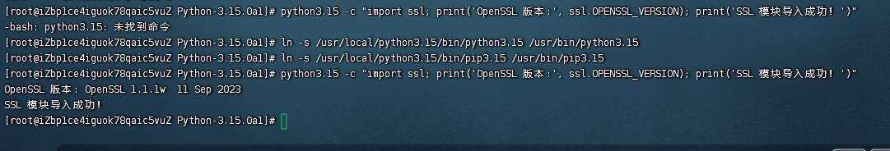

总结下：如果要在centos7.9下面安装python3.11版本环境，首先需要先安装上面的步骤把openssl 1.1.1安装好，按照解决思路（重要）的操作步骤依次执行完，能解决问题

解下来在试试执行python程序看看

1. 先创建虚拟环境：

**步骤一**：安装虚拟环境

**（第一个命令）**sudo pip3.11 install virtualenv

（第二个命令）sudo pip3.11 install virtualenvwrapper

（效果）鉴于virtualenv不便于对虚拟环境集中管理，所以推荐直接使用virtualenvwrapper。 virtualenvwrapper提供了一系列命令使得和虚拟环境工作变得便利。

　　　　它把你所有的虚拟环境都放在一个地方。

第三个

设置环境变量

*# 设置虚拟环境的安装位置*  
export WORKON_HOME=$HOME/.virtualenvs  
   
*# 在不指定虚拟环境编译器的情况下，设置默认使用的python3编译器*  
export VIRTUALENVWRAPPER_PYTHON=/usr/bin/python3.11  
   
*# 后面接的是virtualenvwrapper.sh文件路径*  
  
source /usr/local/python3.11/bin/virtualenvwrapper.sh

然后执行这个命令：source ~/.bashrc（下面两个图就是正确执行完成之后的图）

deactivate *# 退出虚拟环境环境*

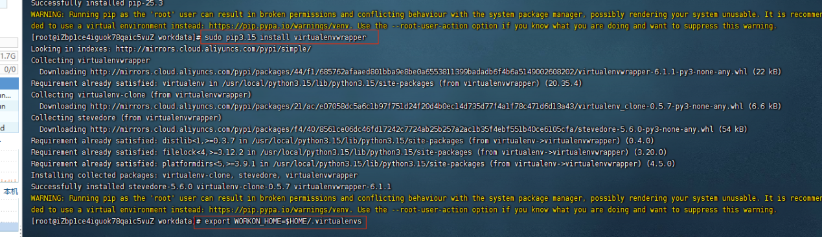

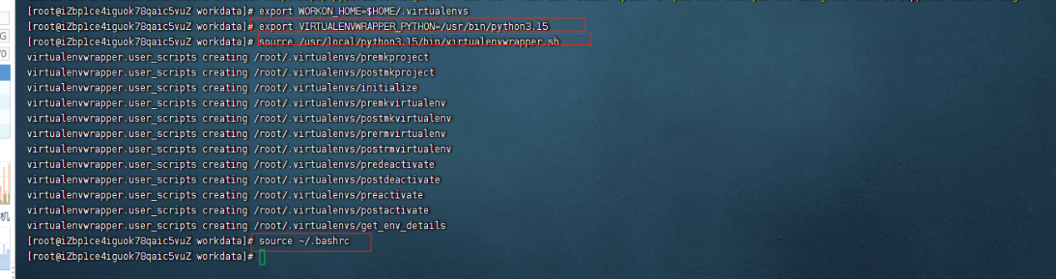

可能遇到的问题，比如用pip3.15执行上面创建虚拟环境的命令会报错，提示找不到命令

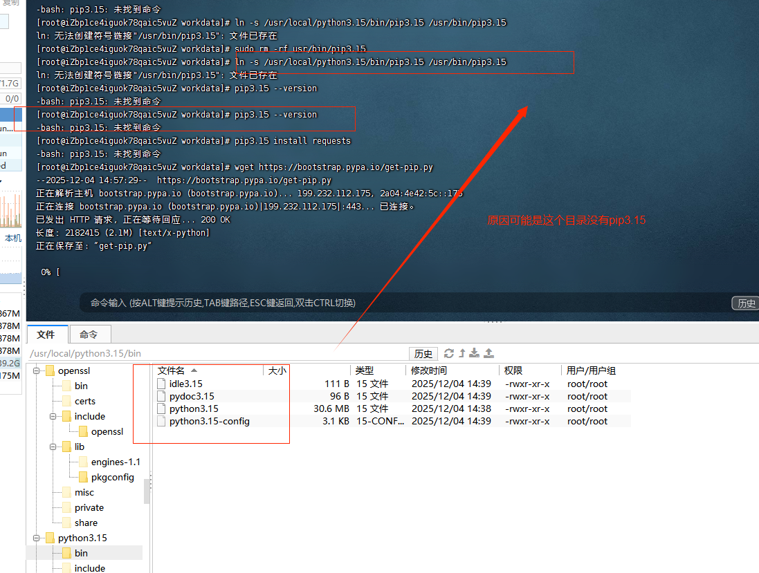

解决办法：手动安装pip

下载官方的 get-pip.py安装脚本

这个脚本是专门用来为 Python 环境安装 pip的。

cd /tmp

wget https://bootstrap.pypa.io/get-pip.py

使用您的 Python 3.15 来运行这个脚本

这是最关键的一步，确保是由 python3.15来安装属于它自己的 pip。

sudo /usr/local/python3.15/bin/python3.15 get-pip.py

命令说明：

sudo：因为要向 /usr/local/python3.15系统目录写入文件，可能需要管理员权限。

/usr/local/python3.15/bin/python3.15：使用您刚安装的 Python 3.15 解释器的绝对路径，这能确保万无一失。

get-pip.py：要执行的安装脚本。

在执行sudo /usr/local/python3.15/bin/python3.15 get-pip.py

这个命令的时候报错了

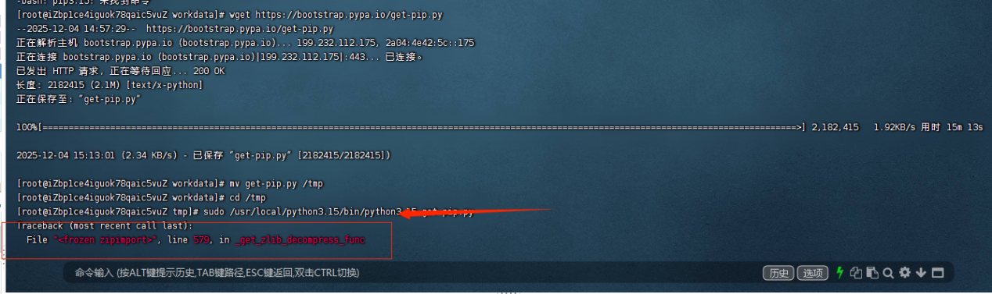

具体原因是Python 3.15 在编译时没有正确链接 zlib 库导致的，解决方式

安装 zlib 开发库

首先，确保系统已安装 zlib 的开发包。对于 CentOS 7.8，请运行以下命令

：

sudo yum install -y zlib-devel

这个命令会安装编译 Python 的 zlib模块所必需的头文件和静态库

。

重新编译 Python 3.15

这是最关键的步骤。您需要返回到 Python 3.15 的源代码目录，重新进行配置和编译。

进入 Python 源代码目录：

cd /path/to/Python-3.15.0

重要：先执行清理操作，移除之前的编译结果：

sudo make distclean

sudo make clean

重新运行配置脚本。建议使用 --with-ensurepip=install参数，以确保 pip 会被安装：

./configure --prefix=/usr/local/python3.15 --with-openssl=/usr/local/openssl --with-ensurepip=install

配置脚本会自动检测已安装的 zlib 开发库

。

重新编译并安装：

make

sudo make install

🔍 验证修复结果

完成重新编译和安装后，请通过以下方式验证 zlib模块是否已可用：

运行 Python 3.15 解释器：

/usr/local/python3.15/bin/python3.15

在交互式界面中，尝试导入 zlib模块并检查版本：

import zlib

print(zlib.__version__) # 或者 print(zlib.ZLIB_VERSION)

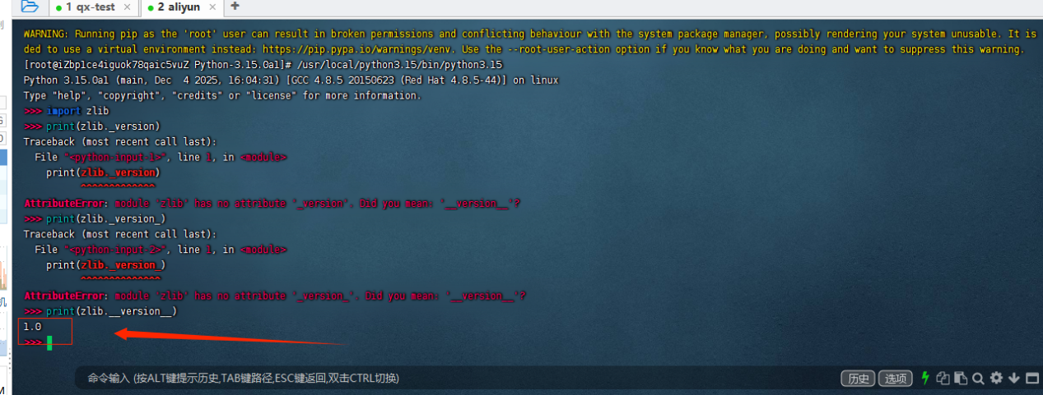问题已解决！，并且下面这个目录有pip3.15了

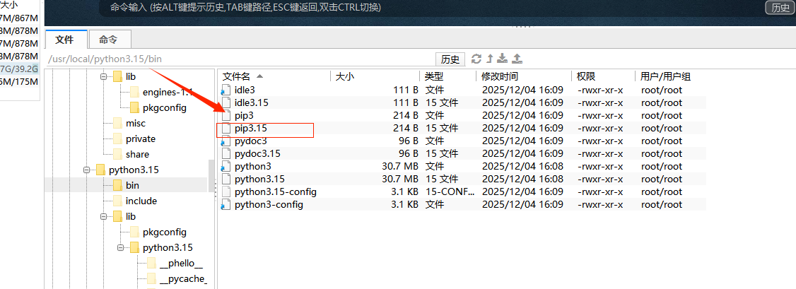

验证安装结果

安装脚本执行成功后，请再次查看 /usr/local/python3.15/bin目录。

ls -l /usr/local/python3.15/bin/pip*

您应该能看到 pip3.15文件已经生成了。现在，您就可以使用它了：

# 使用绝对路径

/usr/local/python3.15/bin/pip3.15 --version

# 或者将路径添加到环境变量后使用（推荐）

export PATH="/usr/local/python3.15/bin:$PATH"

pip3.15 --version

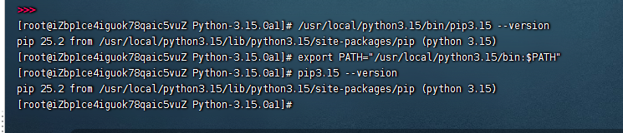

问题解决之后安装上面步骤重新创建虚拟环境没有报错了哦！运行 pip3.15 install -r requirements.txt 命令也没报错

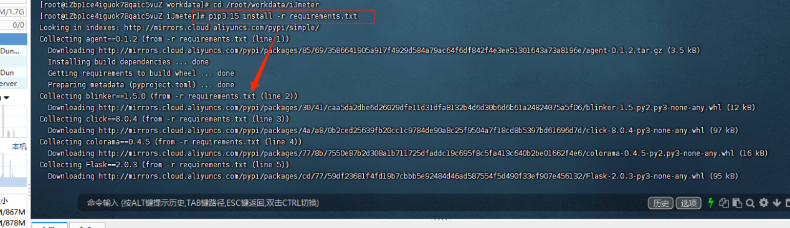

虽然是安装成功了python，但是还是提示了下面很多包没有的情况：

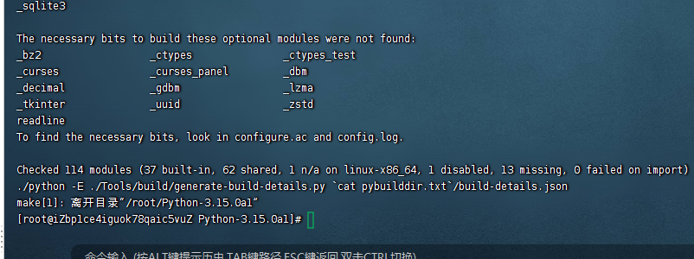

#### **2.1阶段总节：在centos7.8里面最好按照opessl1.1.1和python3.11这样兼容性好，而且搭建的时候不容易报错，用其它的版本比如用opessl3.几的版本搭配python3.15版本会有很多错误，所以搭建环境的时候什么系统搭建什么软件版本很重要，找到最适配的版本最合适**

##### **3.jmeter环境的安装** （1）根据上面安装的经验问了ai在centos7.8搭建jdk8或11以及jmeter5.6.3或5.4.3版本最合适，版本兼容性好，所以确定安装jdk8和jmeter5.6.3

###### 安装jdk8

###### 执行: sudo yum install -y java-1.8.0-openjdk-devel，安装完成之后执行 java -version命令验证是否成功

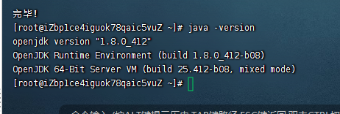

###### 下载并安装 JMeter

* 1. 在https://jmeter.apache.org/download_jmeter.cgi这个网站下载jemter taz包，然后放到/opt目录下

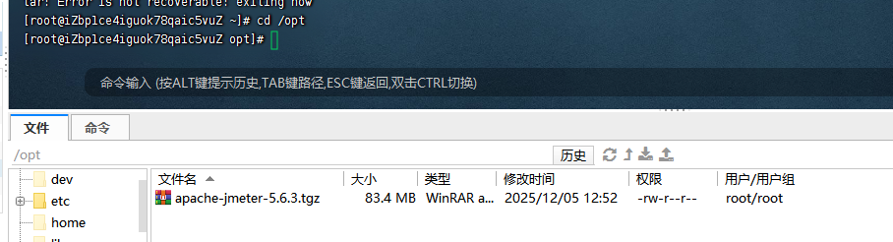

* 1. 然后解压：tar -zxvf apache-jmeter-5.6.3.tgz
  2. 配置环境变量：编辑全局环境变量配置文件 /etc/profile，在文件末尾添加以下内容

export JAVA_HOME=/usr/lib/jvm/java-1.8.0-openjdk # 请根据实际安装路径调整，例如可能是 java-11-openjdk

export JMETER_HOME=/opt/apache-jmeter-5.6.3

export PATH=$PATH:$JAVA_HOME/bin:$JMETER_HOME/bin

source /etc/profile

* 1. 验证安装：jmeter -v

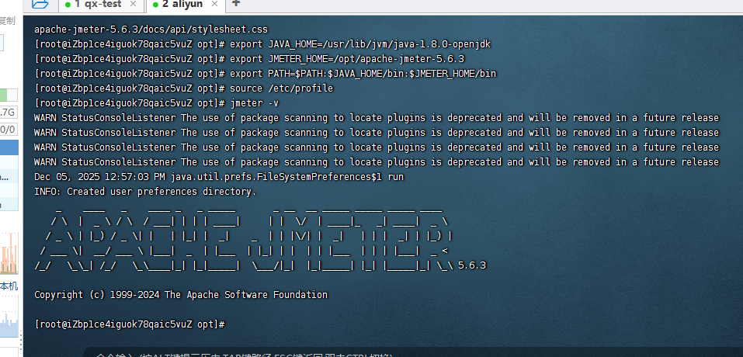

然后执行一个jmeter文件看看能否正常执行：jmeter -n -t <测试计划.jmx> -l <测试结果.jtl>，如下图执行成功了

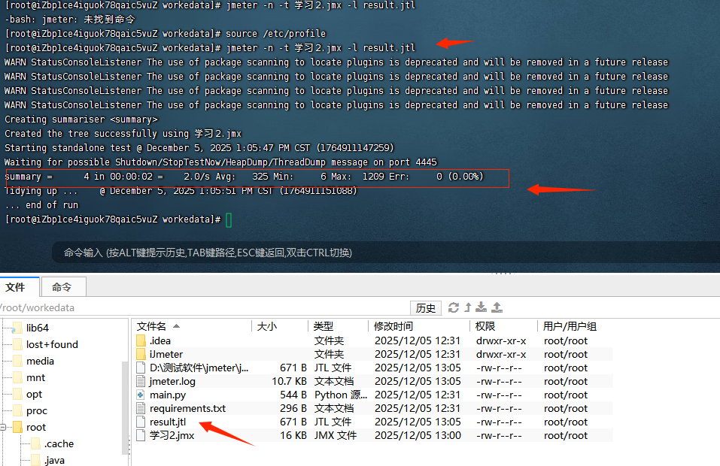

#### 安装docker

1. 配置国内 YUM 源（关键步骤）

# 1. 备份原有的 YUM 源配置文件

sudo mv /etc/yum.repos.d/CentOS-Base.repo /etc/yum.repos.d/CentOS-Base.repo.backup

# 2. 下载阿里云的 CentOS 7 源

sudo curl -o /etc/yum.repos.d/CentOS-Base.repo https://mirrors.aliyun.com/repo/Centos-7.repo

# 3. 清理并重建 YUM 缓存

sudo yum clean all

sudo yum makecache

1. 安装 Docker 依赖工具

sudo yum install -y yum-utils device-mapper-persistent-data lvm2

1. 添加 Docker 的国内镜像仓库: sudo yum-config-manager --add-repo <https://mirrors.aliyun.com/docker-ce/linux/centos/docker-ce.repo>
2. 安装 Docker 并启动:#

1. 安装 Docker 社区版

sudo yum install -y docker-ce docker-ce-cli containerd.io

# 2. 启动 Docker 服务并设置为开机自启

sudo systemctl start docker

sudo systemctl enable docker

(5)配置镜像加速

* + 1. 执行命令：sudo mkdir -p /etc/docker
    2. sudo tee /etc/docker/daemon.json <<-'EOF'

{

"registry-mirrors":[

"https://i1el1i0w.mirror.aliyuncs.com",

"https://hub-mirror.c.163.com",

"https://registry.aliyuncs.com",

"https://registry.docker-cn.com",

"https://docker.mirrors.ustc.edu.cn"

]

}

EOF

sudo systemctl daemon-reload

sudo systemctl restart docker

然后验证安装：sudo docker run hello-world

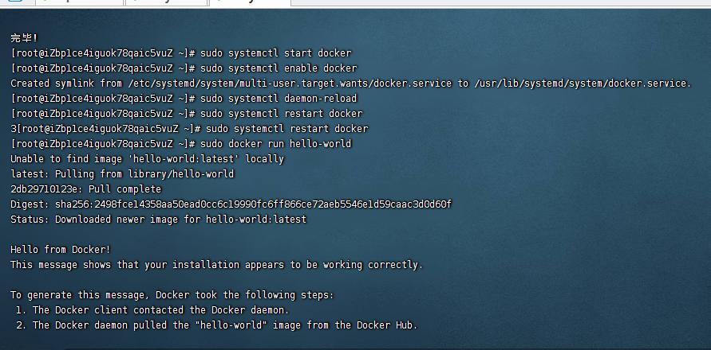

#### inluxdb的安装

* 1. 查看现有网络docker network ls

这条命令会列出所有已存在的Docker网络。请检查返回的列表里是否有 mynet。通常，Docker安装后会默认创建 bridge、host和 none三个网络。

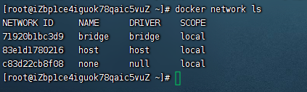

* 1. 创建网络：docker network create mynet, mynet为网络名

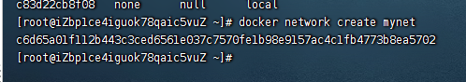

* 1. 查看创建的网络：docker network inspect mynet

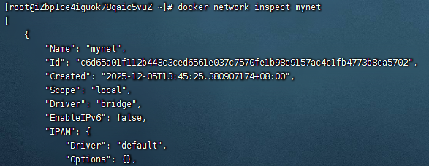

* 1. 部署influxdb
  2. 1.获取镜像： docker pull influxdb:1.7.7

2.启动influxdb容器并命名为jmeterdb：docker run -d -p 8086:8086 --name jmeterdb --net mynet influxdb:1.7.7，如果执行出错提示这个容器已存在的话，就先可以执行 docker ps -a命令查看当前所有的容器，然后需要删除之前的执行 docker rm 容器id或名称



3.进入该容器：docker exec -it jmeterdb /bin/bash

4.进入建数据库：先执行influx setup 初始化设置（注意1.7.7和2.0版本的操作区别很大，这边还不熟悉2.0版本的，所以安装的1.7.7）

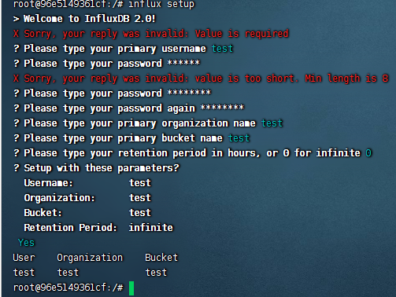

常用操作：

|  |  |  |
| --- | --- | --- |
| ****初始化设置****​ | influx setup | 首次使用时，通过交互式向导创建初始用户、组织(Org)和数据桶(Bucket) 。 |
| ****查看配置****​ | influx config ls | 列出所有已保存的配置。 |
| ****写入数据****​ | influx write ... | 将数据点写入指定的桶。 |
| ****查询数据****​ | influx query 'from(bucket:"mybucket")...' | 使用 Flux 语言查询数据。 |
| ****管理数据桶****​ | influx bucket list | 列出所有桶。 |
| ****管理组织****​ | influx org list | 列出所有组织。 |
| ****管理用户****​ | influx user list | 列出所有用户。 |
| ****退出CLI****​ | exit或 Ctrl+D | 退出 influx 命令行。 |

5.执行influx 这个时候可能没效果，因为如果按照的2.0版本的和1.0版本的有差别，执行了influx无法进入交互式命令行界面，

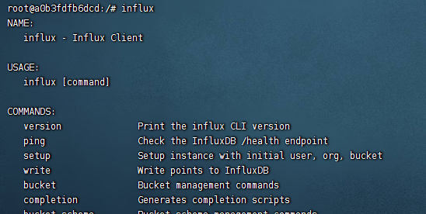

后续发现执行这个命令的时候需要指定版本：jmeterdb：docker run -d -p 8086:8086 --name jmeterdb --net mynet influxdb:1.7.7，下图成功了

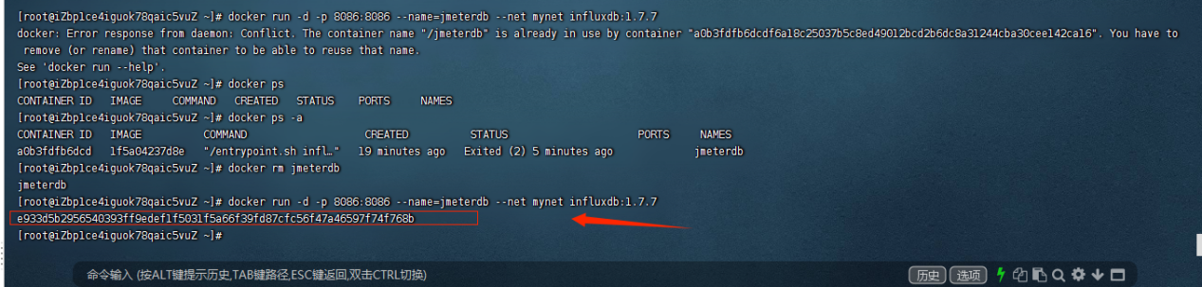

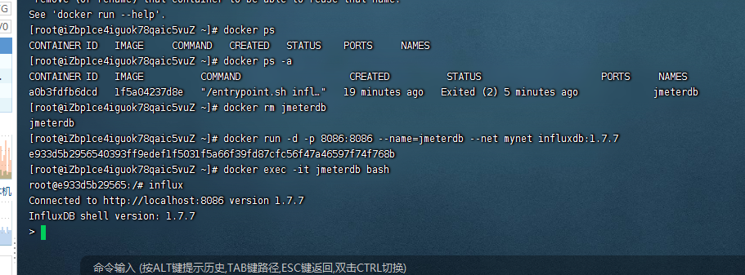

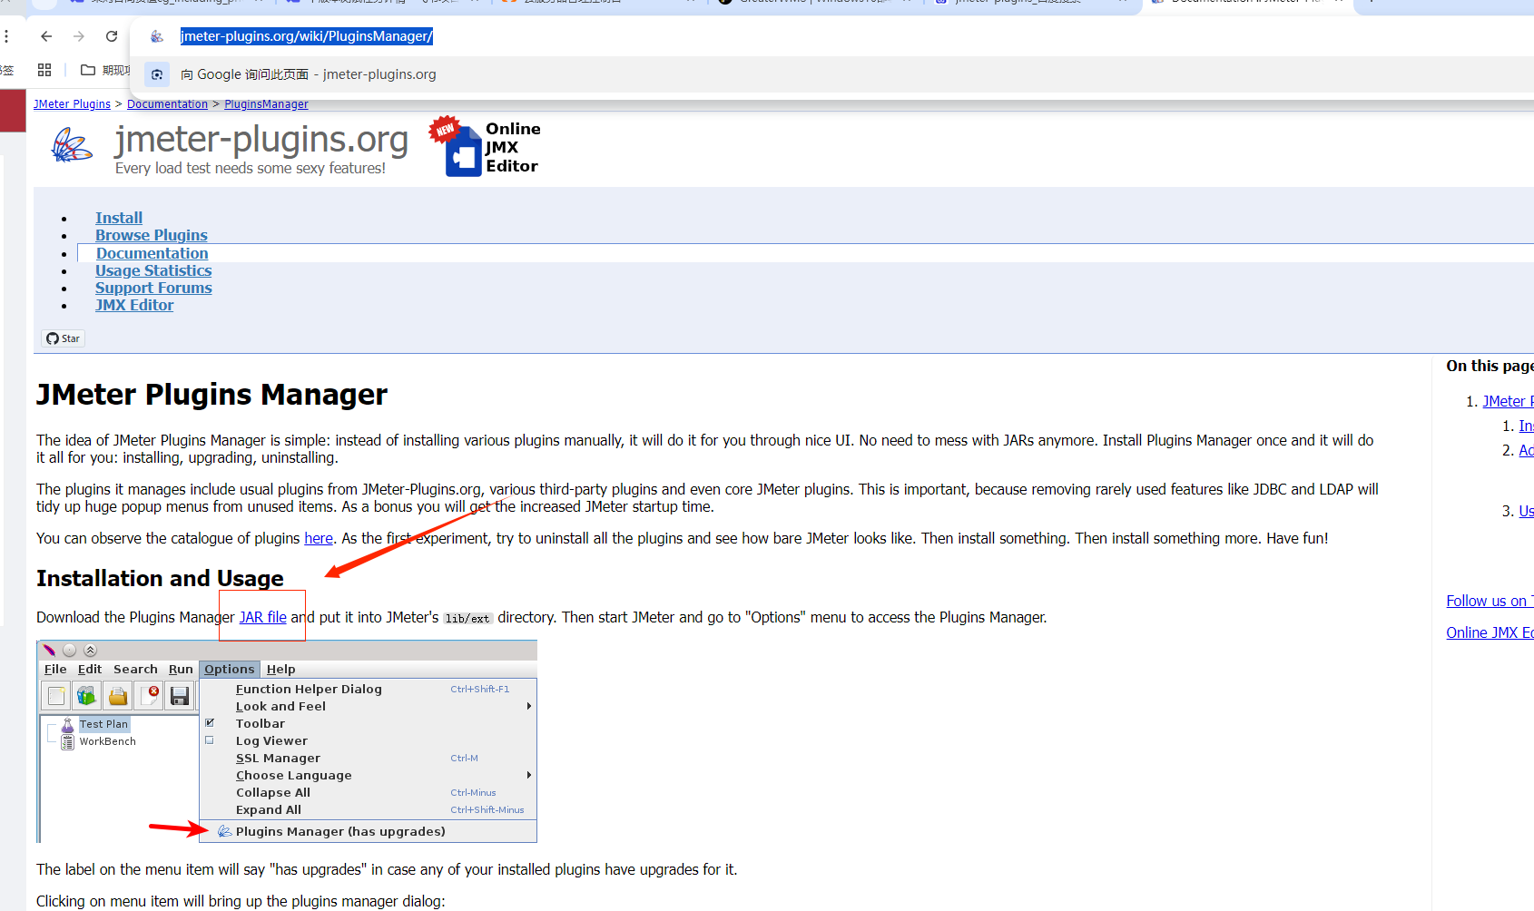

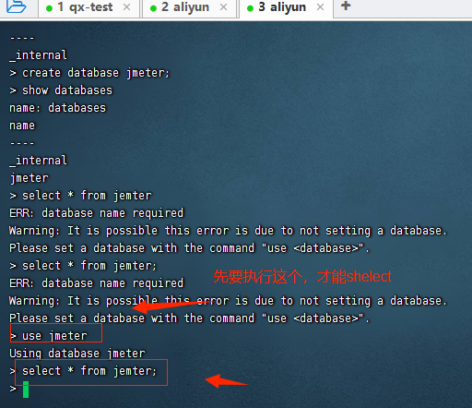

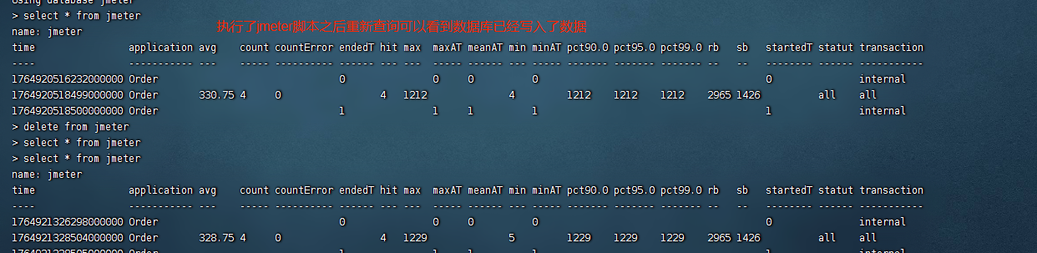

#### Grafana环境的安装

1. 获取镜像：docker pull grafana/grafana
2. 在创建的网络下启动grafana：docker run -d -p 3000:3000 --name mygrafana --net mynet grafana/grafana



1. 打开浏览器查看是否启动成功，用户名和密码均为admin，我这边目前打不开后面分析了问题发现是阿里云这个配置有问题，初始配置只有下面3条，我新增了一条，运行所有端口访问

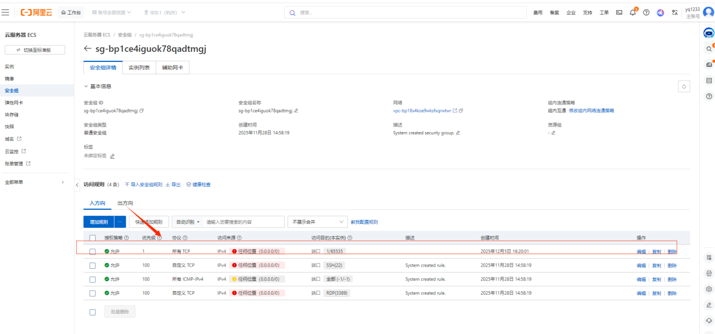

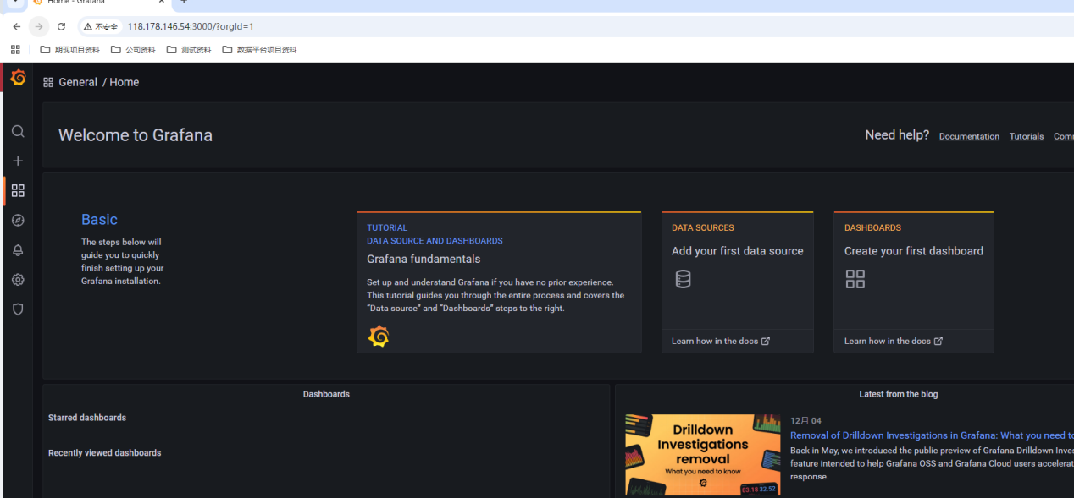

1. grafana中设置influxdb

**添加数据源**

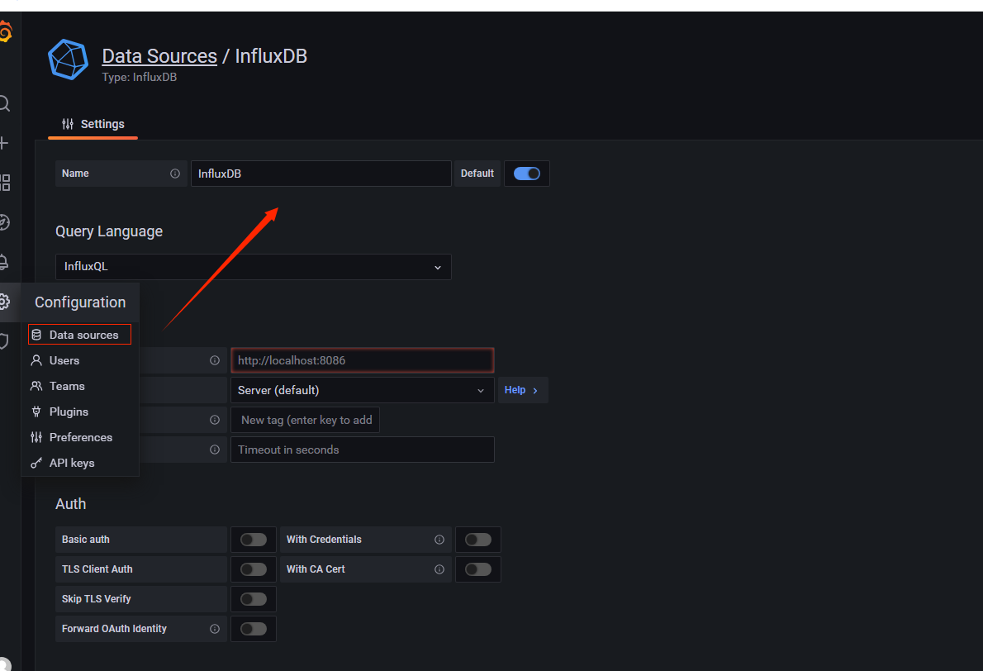

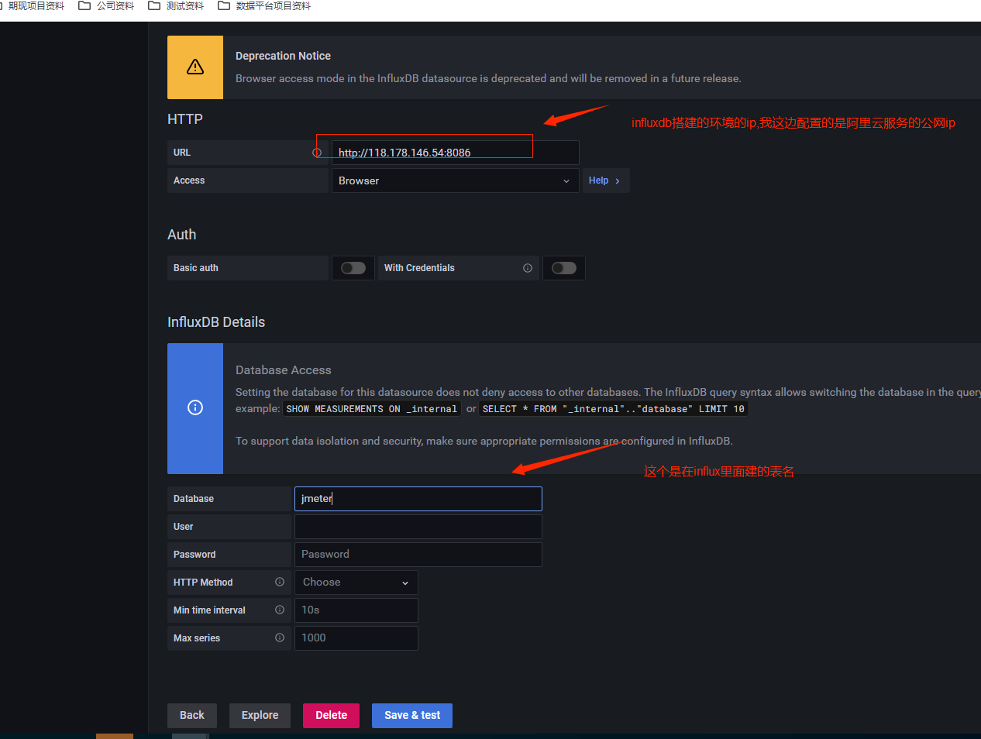

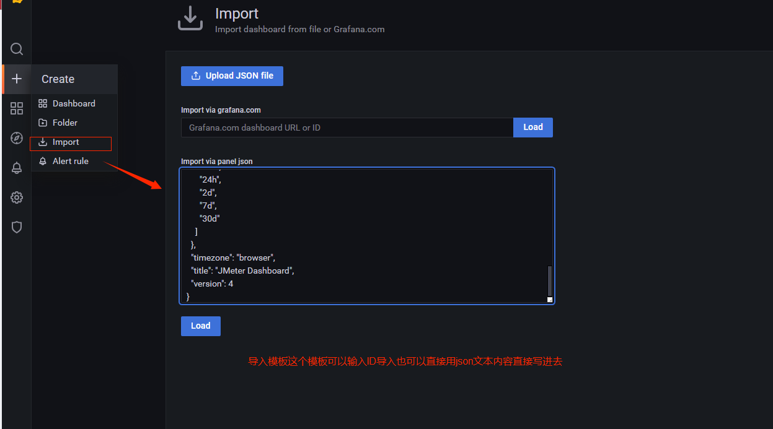

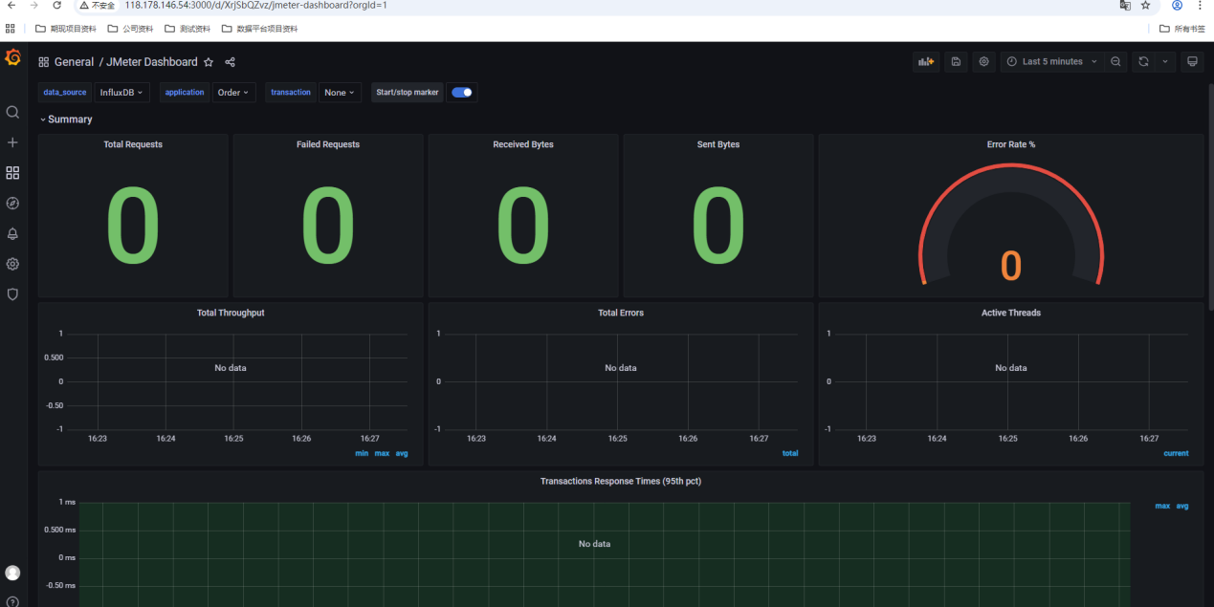配置好了！

#### Prometheus的安装

1. 先安装docker-compose

离线下载：<https://github.com/docker/compose/releases/download/v2.25.0/docker-compose-linux-x86_64>

下载之后放到服务器的/usr/local/bin/ 目录中

然后执行：chmod +x /usr/local/bin/docker-compose

然后执行docker-compose --version 验证版本是否正确

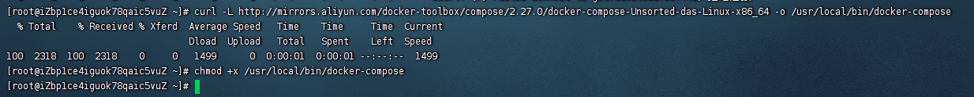

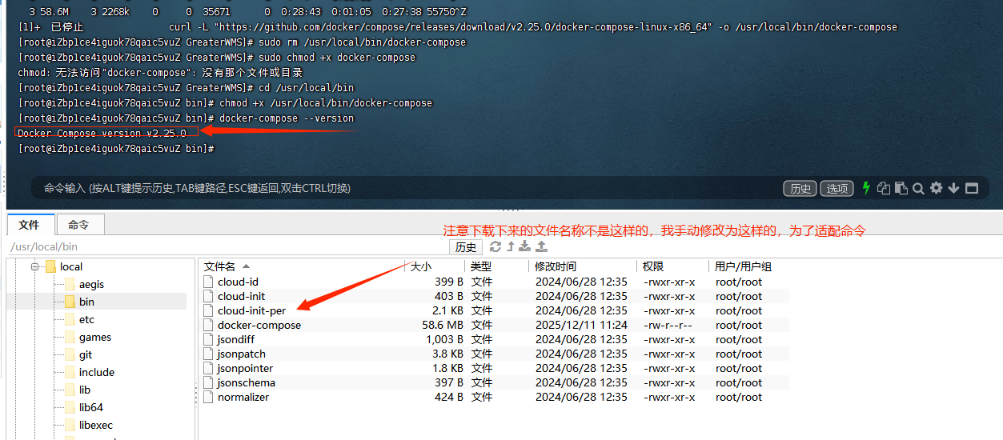

1. 利用docker 安装 prometheus
   1. 下载镜像包：执行 docker pull prom/node-exporter

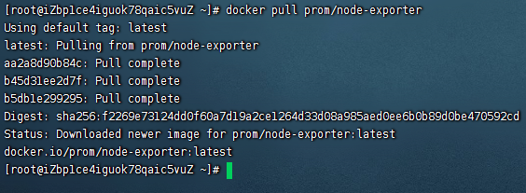

* 1. 运行：docker pull prom/prometheus

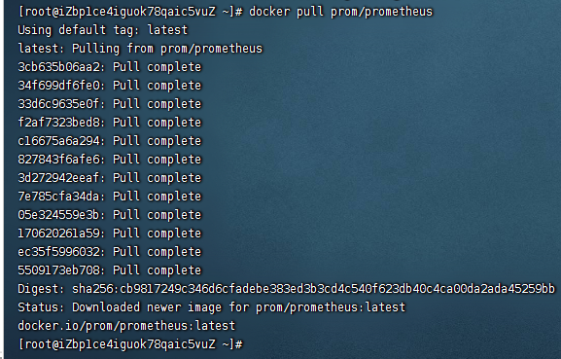

* 1. 创建prometheus挂载目录：mkdir /opt/prometheus
  2. 创建prometheus配置文件

vi /opt/prometheus/prometheus.yml

global:

scrape_interval: 15s

evaluation_interval: 15s

scrape_configs:

- job_name: prometheus

static_configs:

- targets: ['localhost:9090']

labels:

instance: centos7.9

- job_name: grafana

static_configs:

- targets: ['118.178.146.54:9100']

labels:

instance: centos7.9

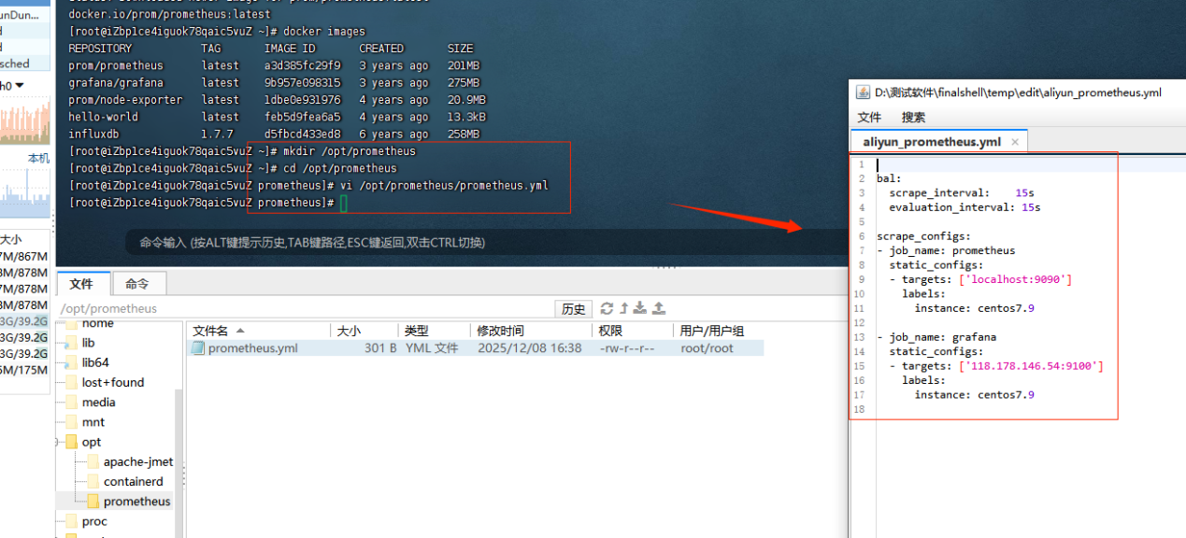

注：这里的IP：121.40.158.77就是本地localhost本地IP，为了实验方便，将prometheus和grafana搭建在同一个服务器上了。

* 1. 启动prometheus:

docker run -d \

-p 9090:9090 \

-v /opt/prometheus/prometheus.yml:/etc/prometheus/prometheus.yml \

prom/prometheus

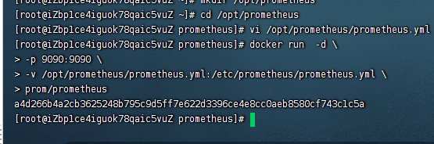

* 1. 用浏览器访问地址：<http://118.178.146.54:9090>

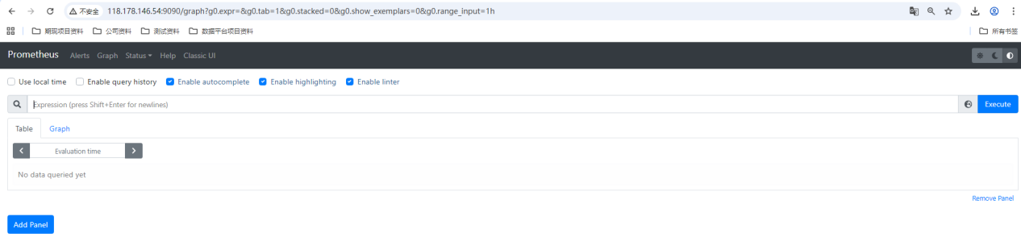

* 1. 启动node-exporter,直接执行下面的命令

docker run -d -p 9100:9100 \

-v "/proc:/host/proc:ro" \

-v "/sys:/host/sys:ro" \

-v "/:/rootfs:ro" \

--net="host" \

prom/node-exporter

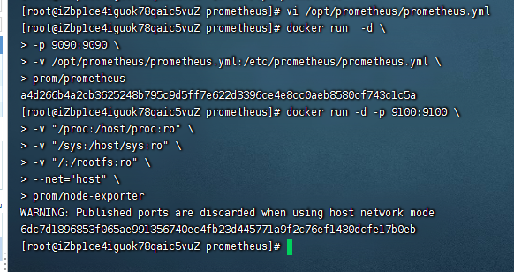

* 1. 访问地址：<http://118.178.146.54:9100>

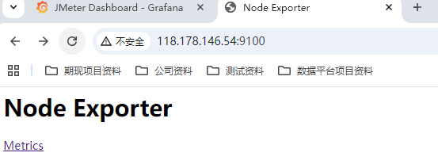

* 1. 添加监控节点
     1. 修改prometheus配置文件

global:

scrape_interval: 15s

evaluation_interval: 15s

scrape_configs:

- job_name: prometheus

static_configs:

- targets: ['localhost:9090']

labels:

instance: centos7.9

- job_name: grafana

static_configs:

- targets: ['118.178.146.54:9100']

labels:

instance: centos7.9

- job_name: harbor

static_configs:

- targets: ['118.178.146.54:9100']

labels:

instance: centos7.9

* + 1. **用docker ps 命令查看preometheus情况，然后重启prometheus**

**docker restart ID**

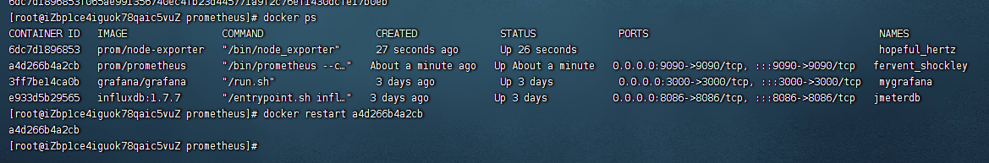

* + 1. 测试：

网页登录prometheus

点击Status下拉选项，选择Targets

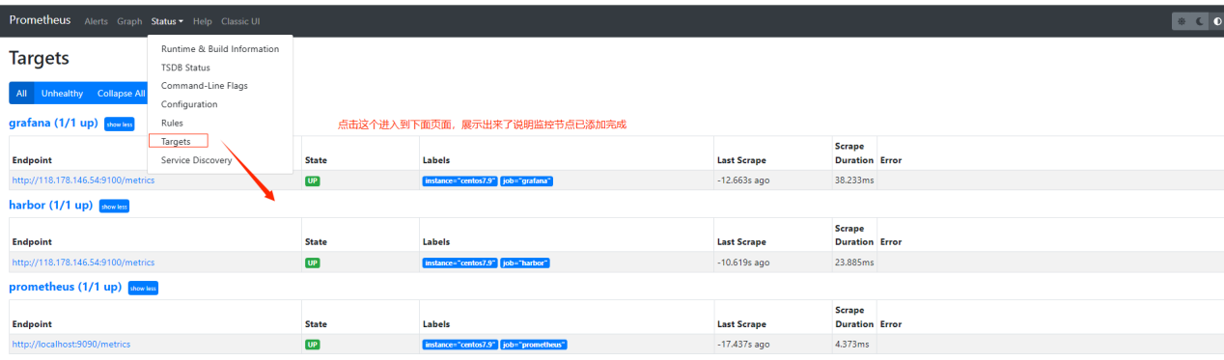

* 1. 添加监控模板
     1. 添加数据源

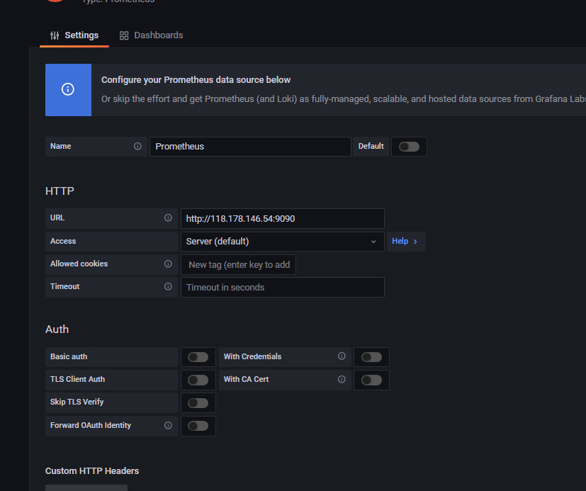

* + 1. 添加模板：prometheus监控Linux主机项目
    2. 模板号：8919或者12377

prometheus监控Mysql

模板号：11323

prometheus监控某个进程服务

例如 监控172.16.50.66中的 nexus进程服务

模板号：249

prometheus监控rabbitmq

例如 监控172.16.50.64中的rabbitmq服务

模板号：4279

prometheus监控Redis

模板号：11835

prometheus监控SpringBoot项目

grafana模板号：10280

3、下载需要的dashboard页面

•

Grafana官方为我们提供了很多dashboard页面，可直接下载使用。浏览器访问 https://grafana.com/grafana/dashboards下载所需要的dashboard页面

下载链接：https://grafana.com/grafana/dashboards/1860-node-exporter-full/

将下载的文件导入

点击import

导入完成效果展示

另外prometheus.yml配置内容也可以参考下面的

global:

scrape_interval: 15s

external_labels:

monitor: codelab-monitor

scrape_configs:

- job_name: prometheus

scrape_interval: 5s

static_configs:

- targets:

- '172.16.50.239:9090'

- '172.16.50.239:9100'

# - job_name: spring

#scrape_interval: 10s

#metrics_path: /actuator/prometheus

#static_configs:

#- targets:

#- '172.16.50.239:9080'

- job_name: mysql

static_configs:

- targets:

- '172.16.50.102:9104'

- job_name: redis

static_configs:

- targets:

- '172.16.50.60:9121'

- '172.16.50.61:9121'

- '172.16.50.62:9121'

- job_name: nginx

static_configs:

- 'targets:[''172.16.50.239:9113'']'

- job_name: linux

scrape_interval: 5s

static_configs:

- targets:

- '172.16.50.239:9100'

- '172.16.50.102:9100'

- '172.16.50.71:9100'

- '172.16.50.44:9100'

- '172.16.50.45:9100'

#### Redis安装

#### 升级sqlite3版本安装

升级sqlite3版本

#### 建议在安装python3.8.10前就完成这一步

wget https://www.sqlite.org/2019/sqlite-autoconf-3300100.tar.gz

#### 解压，编译

tar zxvf sqlite-autoconf-3300100.tar.gz

cd sqlite-autoconf-3300100/

./configure --prefix=/usr/local/sqlite3

make && make install

#### 替换系统低版本sqlite3

mv /usr/bin/sqlite3 /usr/bin/sqlite3_old

ln -sf /usr/local/sqlite3/bin/sqlite3 /usr/local/bin/sqlite3

echo 'export PATH="/usr/local/sqlite3/bin:$PATH"' >> ~/.bashrc

source ~/.bashrc

1. 确保 libsqlite3.so 存在（软链接）

ls /usr/local/sqlite3/lib/libsqlite3.so

验证软链接是否生效：which sqlite3

如果只有 libsqlite3.so.0，创建软链接：

cd /usr/local/sqlite3/lib

sudo ln -sf libsqlite3.so.0 libsqlite3.so

💡 Python 的 configure 只认 libsqlite3.so，不认带版本号的！（这个是涉及到安装python进行编译的时候需要设置的）

sqlite3 -version





安装完成python3.11之后可以通过这个命令验证_sqlite3.so 是否生成：

ls /usr/local/python3.11/lib/python3.11/lib-dynload/_sqlite3*.so

python3.11 -c "import sqlite3; print(sqlite3._sqlite3.__file__)"

python3.11 -c "import sqlite3; conn = sqlite3.connect(':memory:'); conn.create_deterministic_function('test', 0, lambda: 1); print('✅ OK')"

#### Jmeter相关资料

执行命令：jmeter -n -t "单接口的负载测试&性能场景设计.jmx" -l 113.jtl

jmeter -g 113.jtl -o .\113

或jmeter -n -t "单接口的负载测试&性能场景设计.jmx" -l 114.jtl -e -o .\114

##### jmeter插件下载管理器地址：https://jmeter-plugins.org/wiki/PluginsManager/ ，点击这个jarfile就会下载，下载好了放在jmeter的lib\ext文件夹中即可

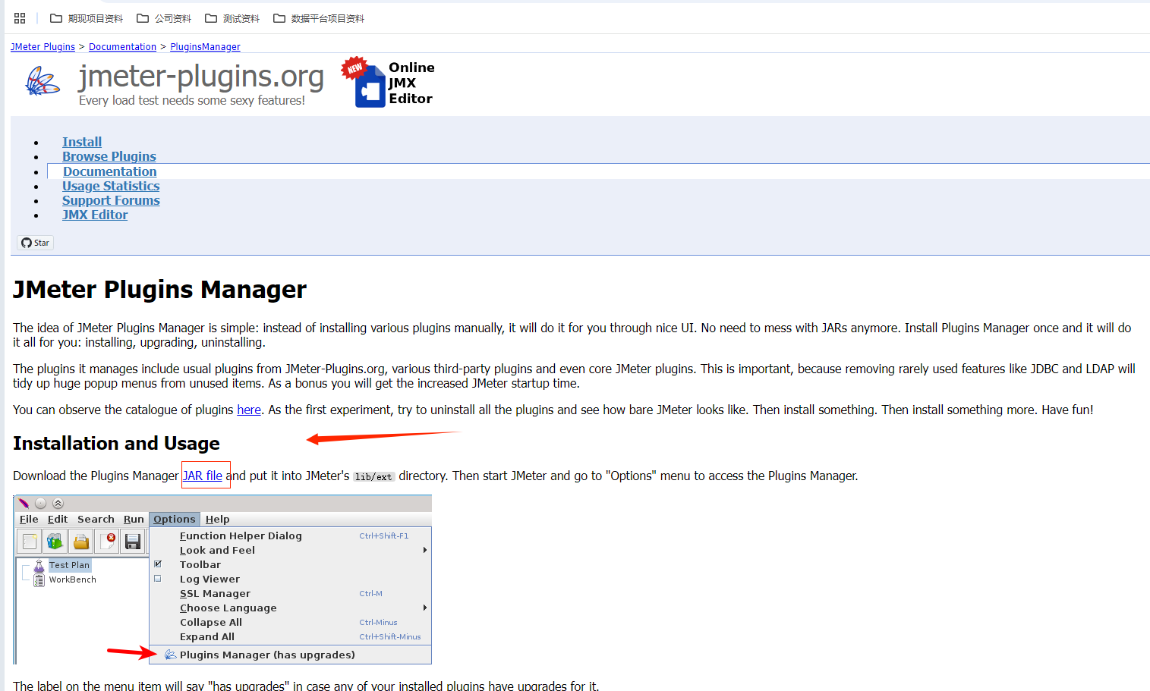

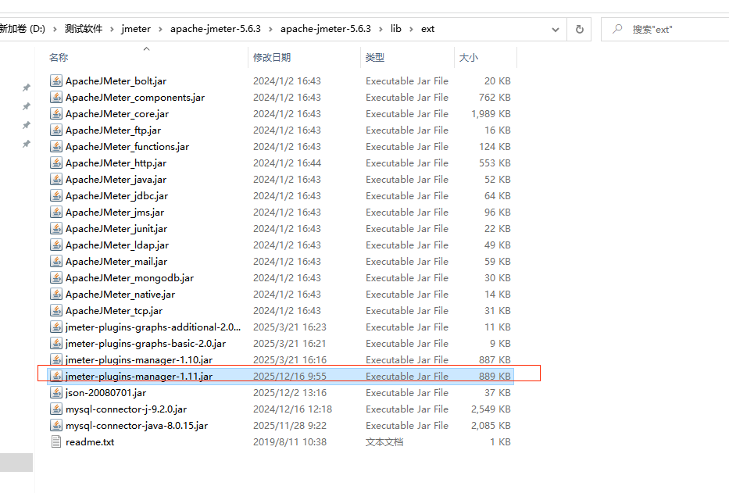

##### 2.利用插件管理器做插件的下载，注意这个插件是做性能测试必须要下载的插件，这个插件下载之后有很多不一样的线程组，可以适配不同的性能测试场景

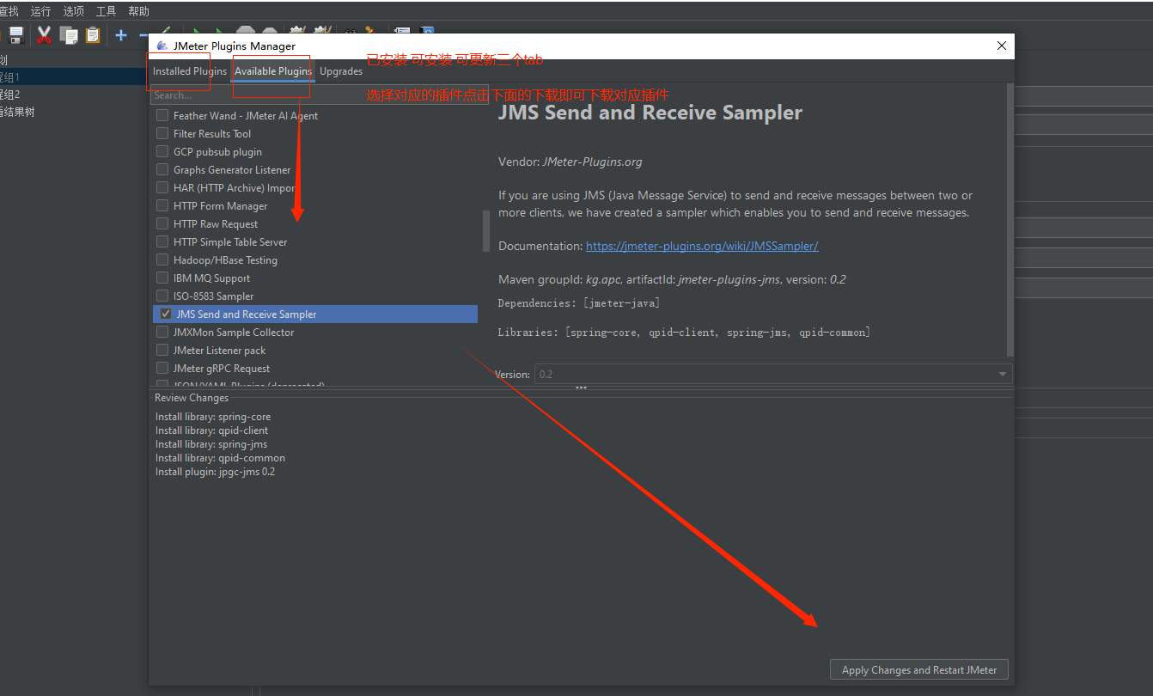

##### 3.jmeter配置属性文件，里面可以设置不同的属性和相关属性的值

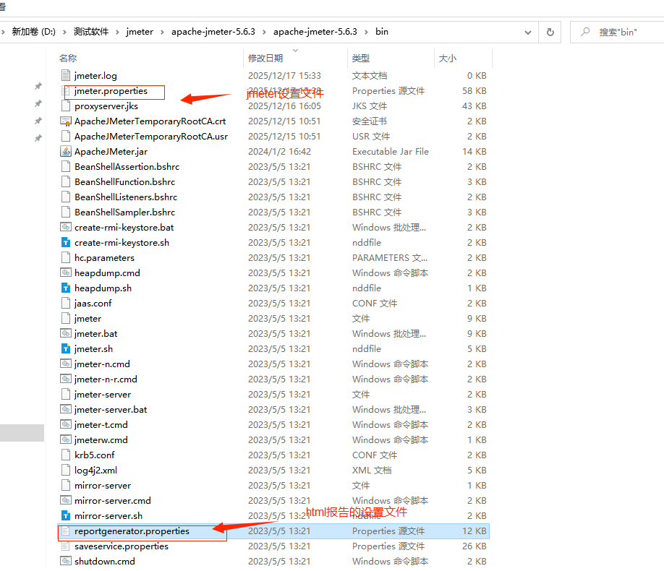

##### 4.遇到在本地执行压测脚本是出现图中错误，大概需要设置下windows本机的TCP/IP配置，如MaxUserPort、TcpTimeWaitDelay、KeepAlive等，以及Nginx反向代理服务器参数，来解决压测期间的AddressInUse:Connect错误。涉及的步骤包括设置注册表参数、调整端口策略和服务器连接限制，参考资料链接：https://blog.csdn.net/weixin_46190208/article/details/115229733

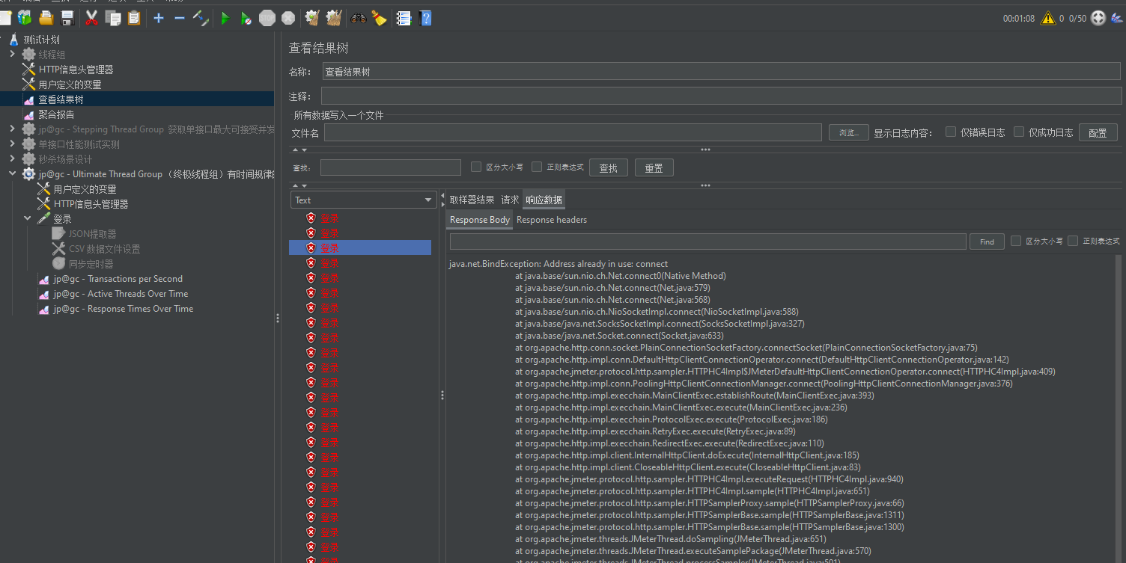

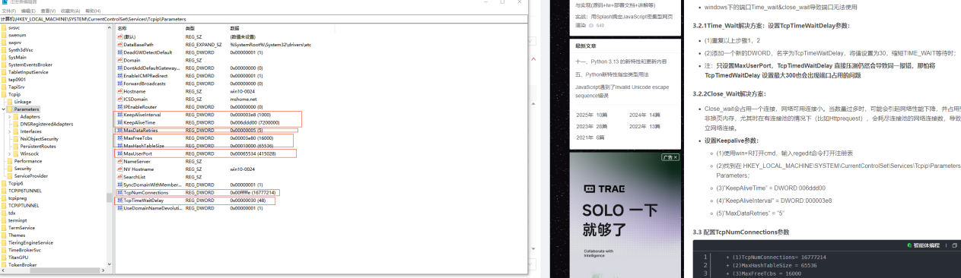、

设置这种值006ddd00的一般是十六进制的，这种值的16000一般是十进制的，设置了上面的还是会报错

然后设置了下面这个还是不行

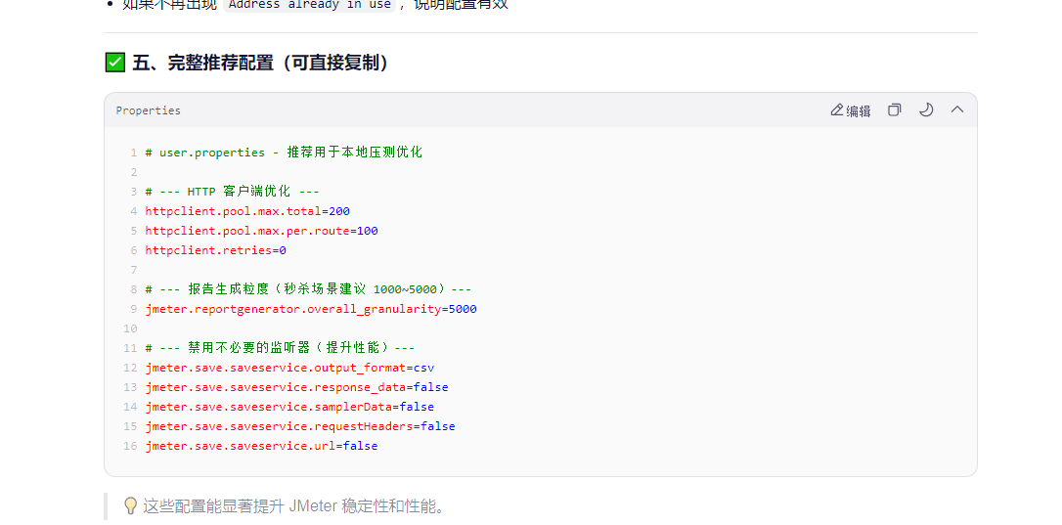

继续设置请求里面的超时时间，结果还是报错

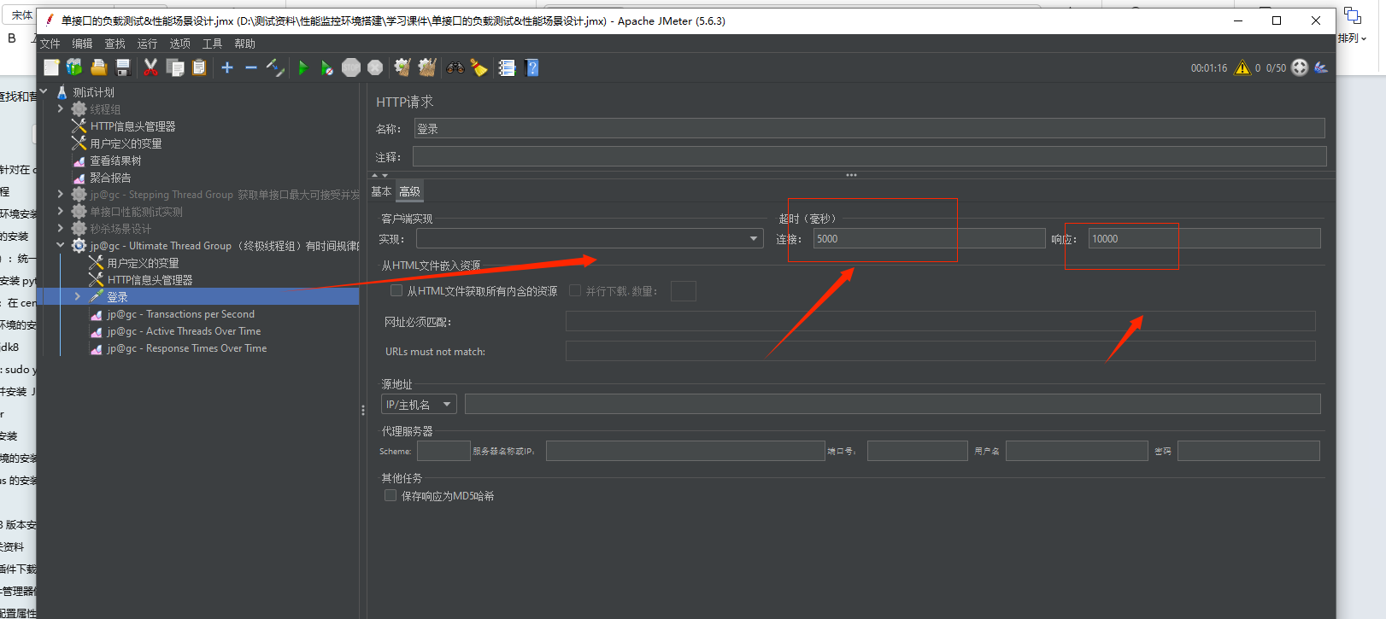

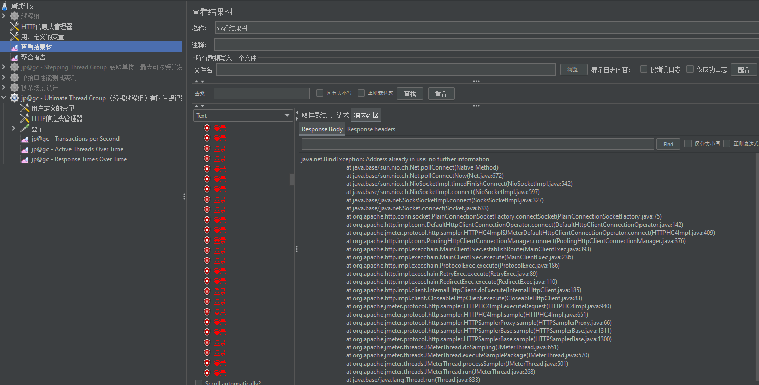

然后取消使用keepalive就好了，反正把上面的步骤设置一遍问题就没了

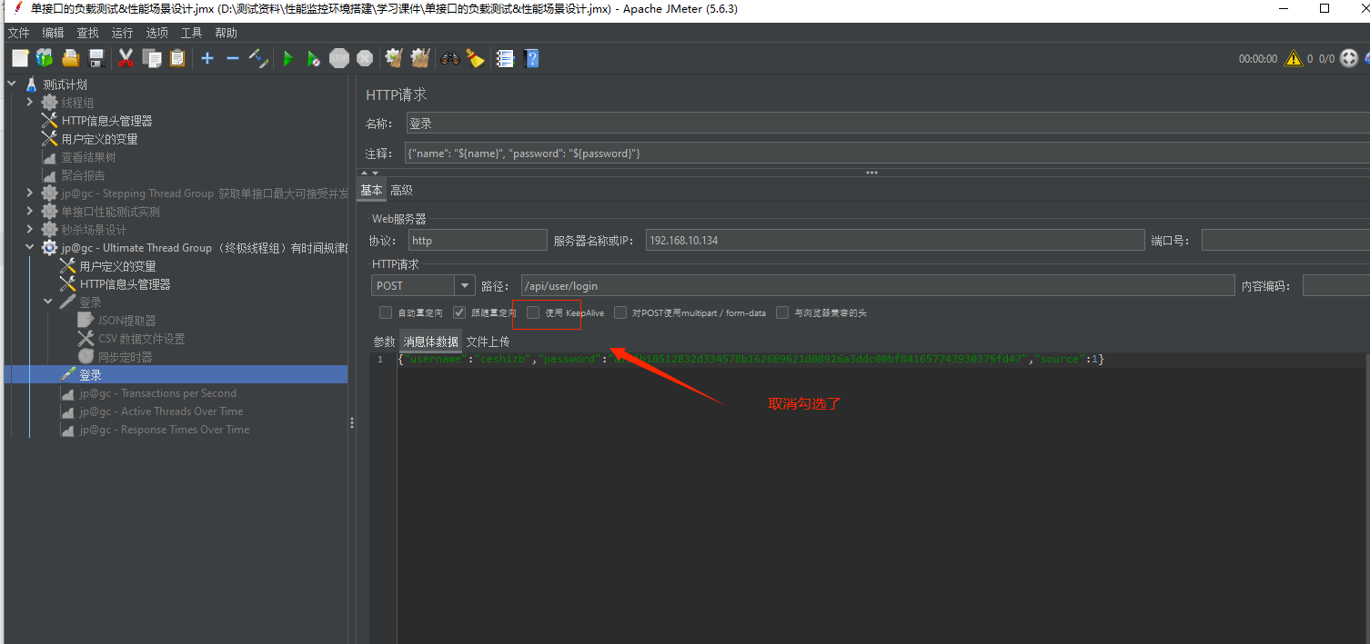

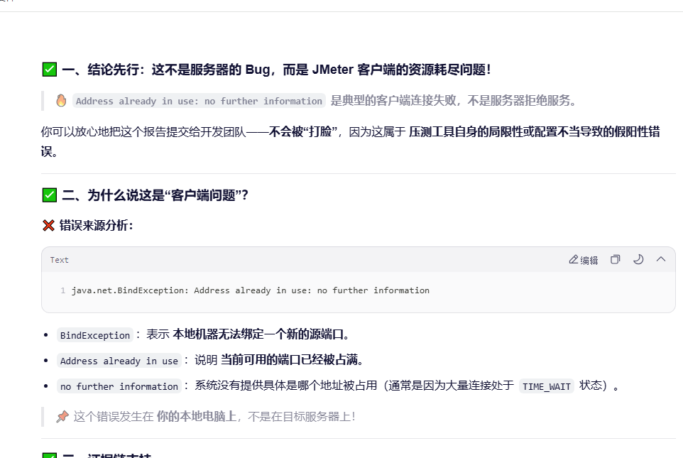

##### 5.jmeter性能场景设计

###### 获取单接口最大可接受并发用户数的，可以用jp@gc - Stepping Thread Group（阶梯式线程组）这个线程组来进行设计，具体如下图：

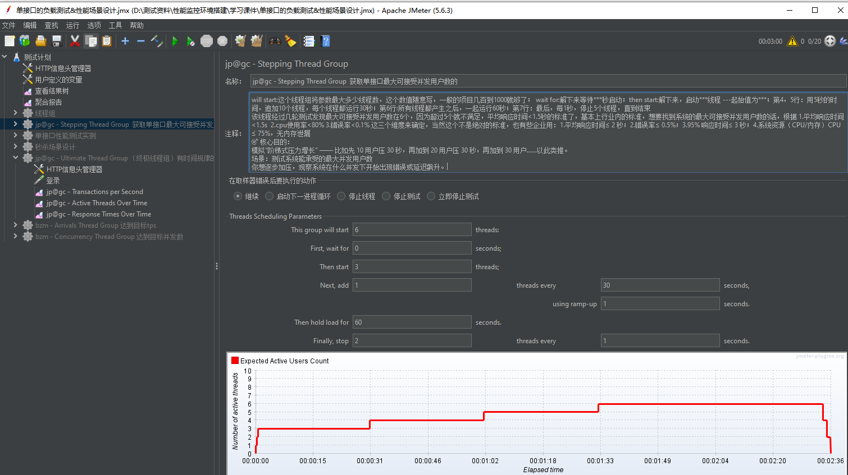

###### 秒杀场景：这个场景用普通的线程组配合同步定时器（集合点）去进行设计

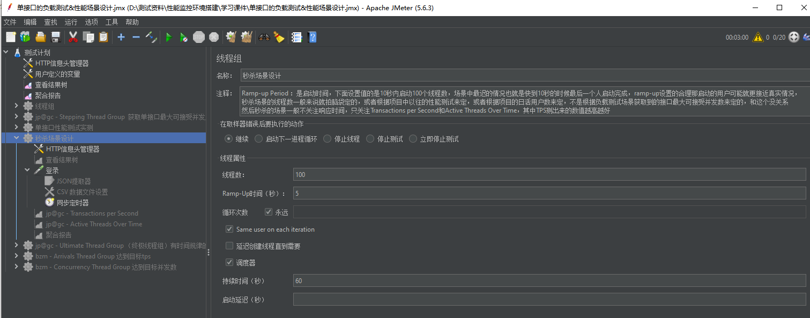

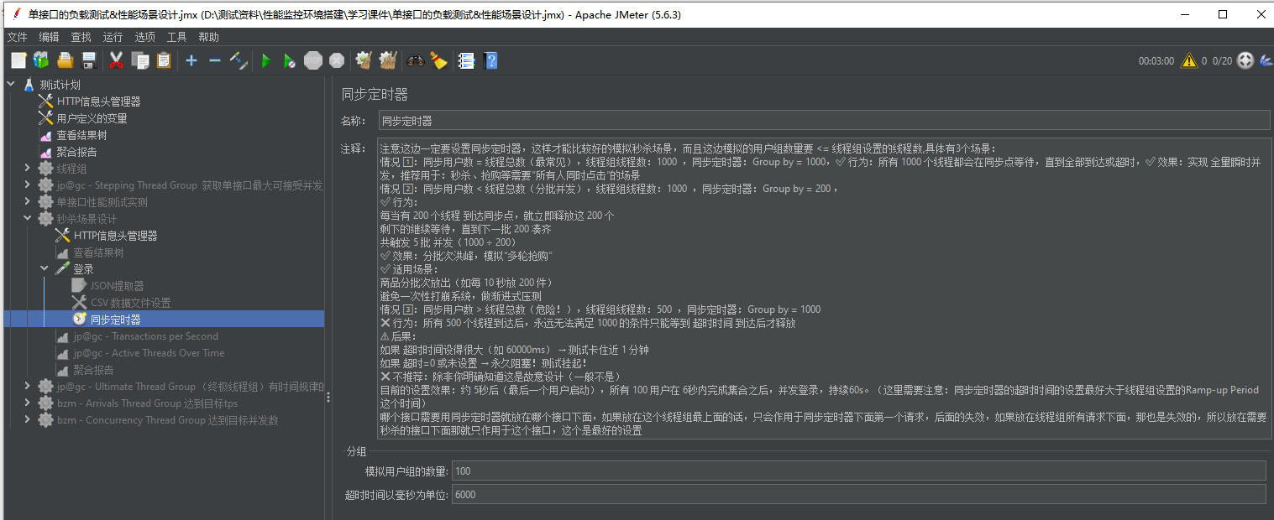

###### 有时间规律的性能场景设计：这个场景用jp@gc - Ultimate Thread Group 这个线程组进行设计：

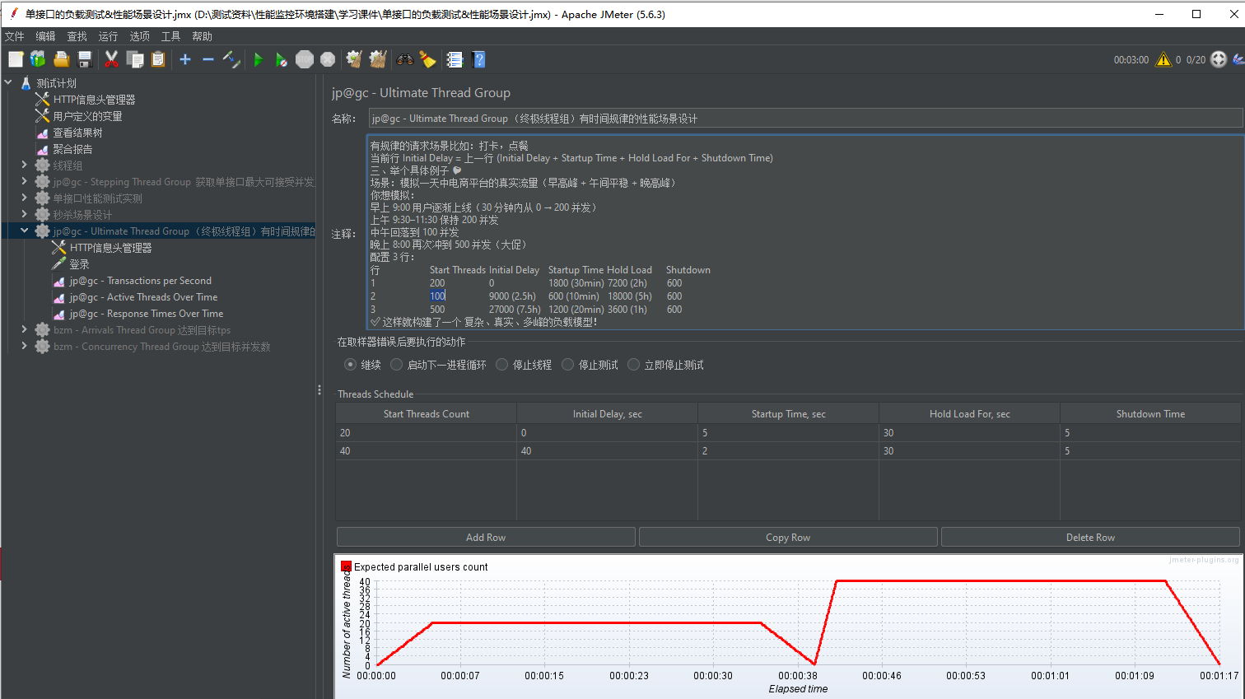

###### 4.面向TPS的目标场景：该场景可以用jp@gc - Transactions per Second这个线程组来设置场景，如下图的设置，

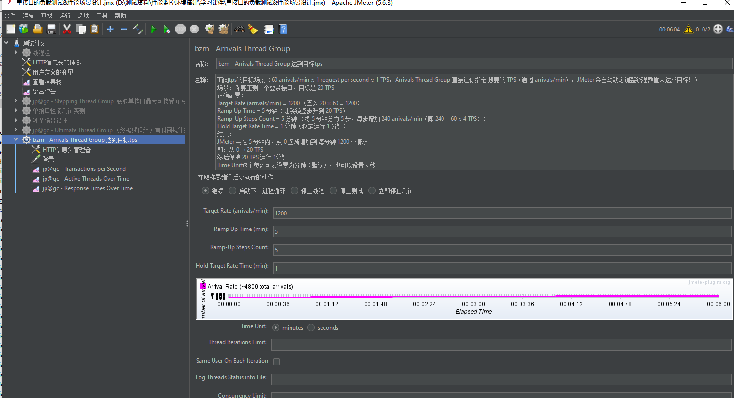

执行结果分析：从下面两个图就可以看出设置完成凸显出来了，分了5次每次增加4个tps最终达到20个tps持续执行了1分钟，虽然从图中看出有些波动，有些达到了21tps但是这个是正常范围，然后聚合报告的吞吐量展示为13.3/sec也是正常的，下图中有相关解释

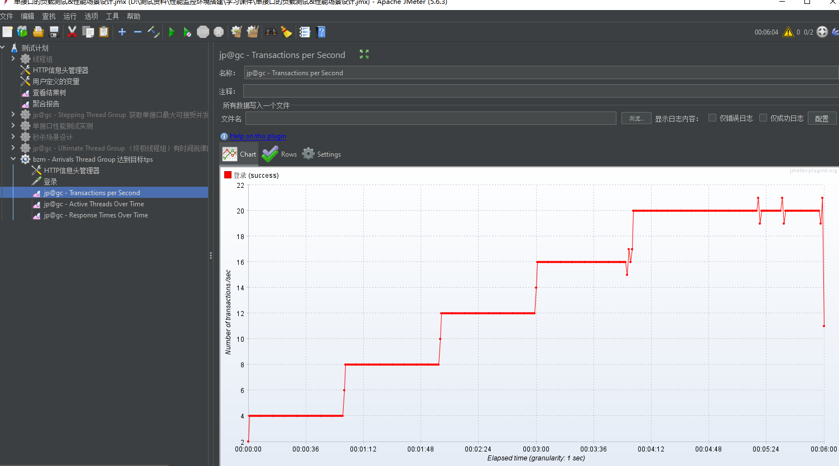

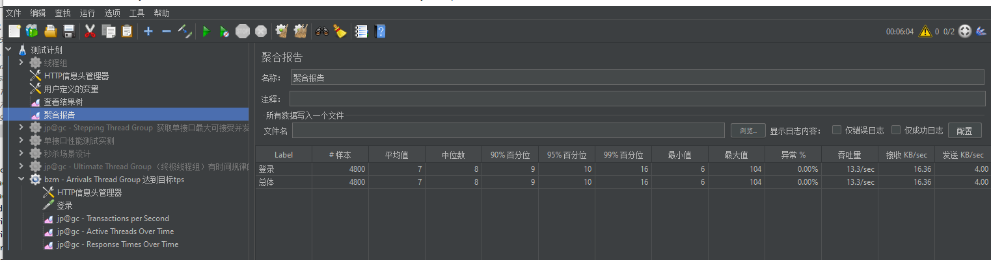

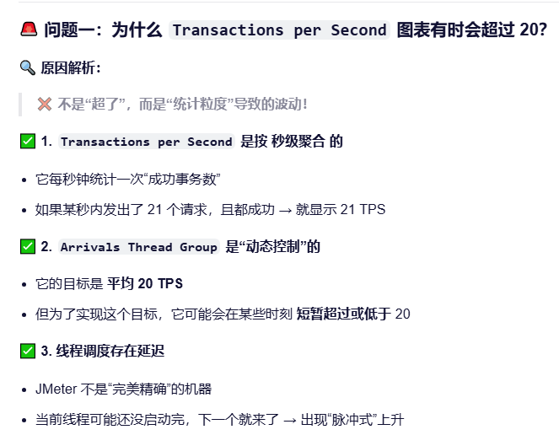

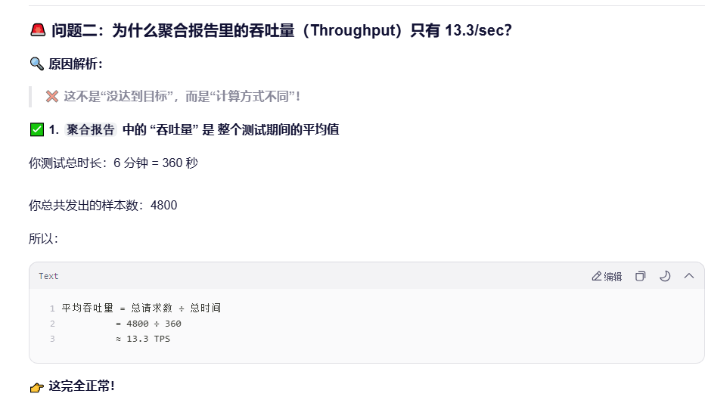

###### 5.面向并发数的场景：该场景可以用bzm - Concurrency Thread Group这个线程组来设置场景，如下图的设置，

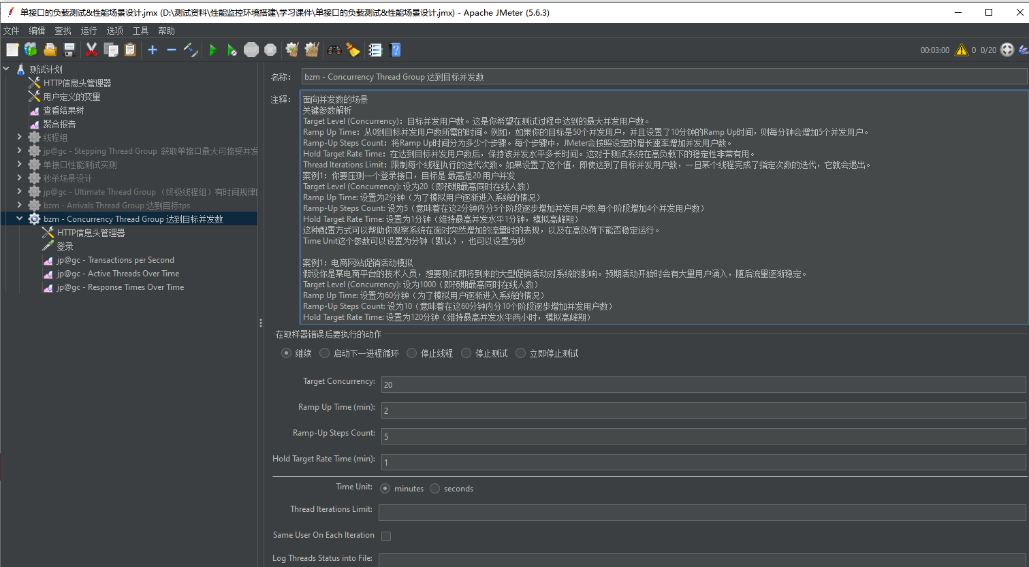

执行结果分析：从下图也可以看出没问题，是按照设置的出现了曲线图

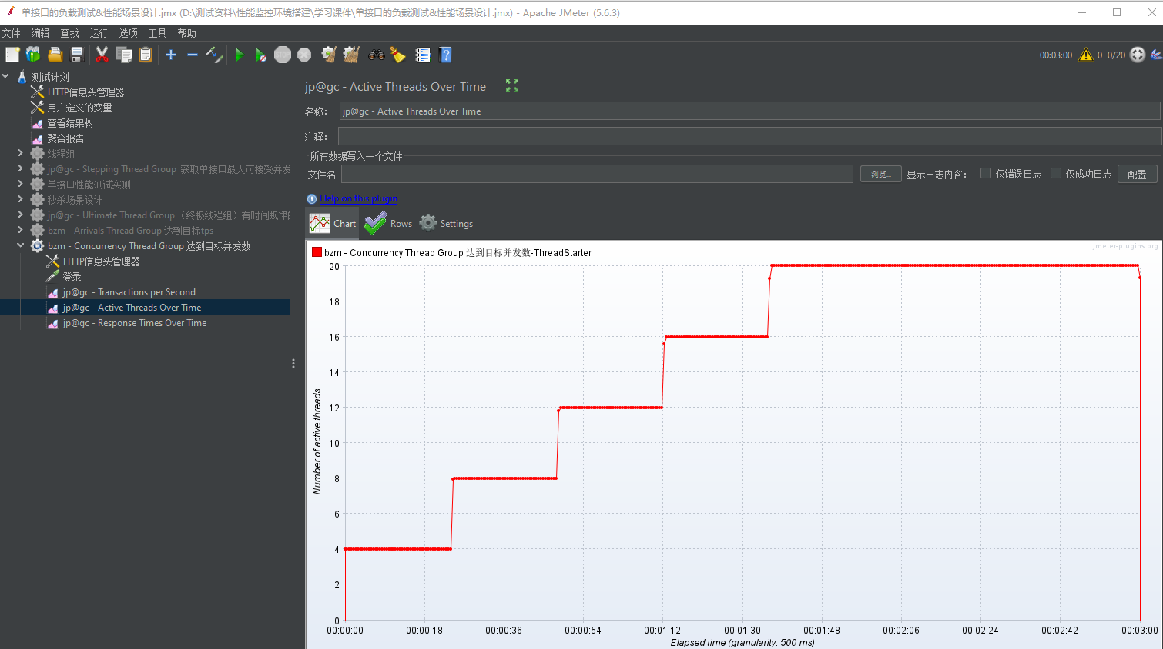

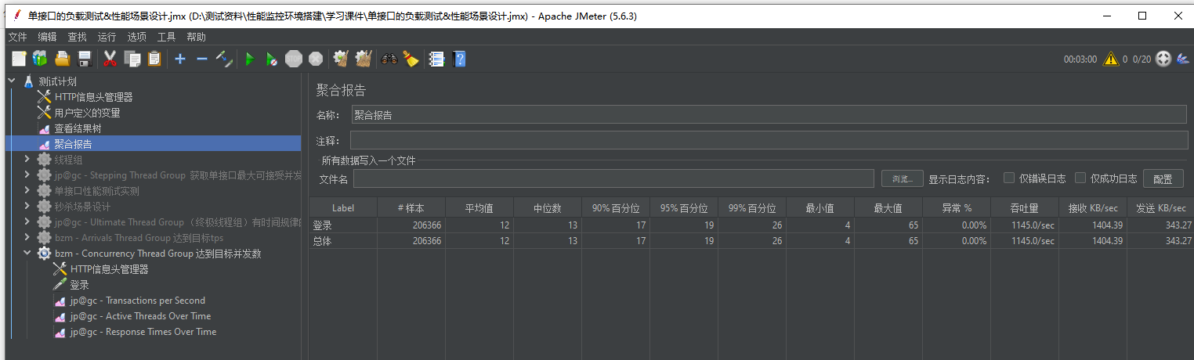

###### 6.混合场景设计：1.比如登录，下单，支付三个接口做混合场景设计，

具体场景，如果三个接口分别是登录，下单，支付三个接口，然后要求100和并发用户，其中50登录，30.下单，20支付，这样的性能测试场景脚本如何设计

难点：

(1).混合场景的动态传参：相关接口提取到响应内容之后设置为系统变量的方式进行储存参数，下个接口用获取jmeter属性的函数来获取

(2).混合场景每个线程组的并发用户数比例如何确定：如果业务没有相关数据那就只能拍脑袋确定

(3).多个线程组不同接口的混合场景那同一时间执行的话会可能会出现后面的线程先执行的情况，这个时候就会获取不到前者请求的参数，这个时候就需要把后面的线程组设置延迟执行这样就能解决这个问题

主流的方案主流方案有两大流派：**多线程组方案和单线程组结合逻辑控制器方案**。



首先看方案二：我下面的示例是用的其它接口，模拟上面一样的测试场景

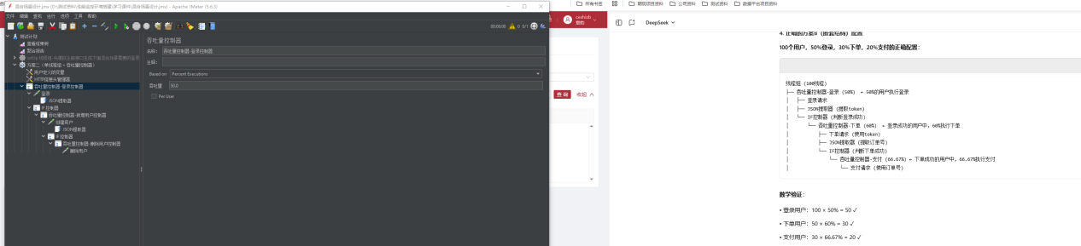

方案一：我下面的示例是用的其它接口，模拟上面一样的测试场景：这个方案很大程度上登录下面的接口有可能报错，而且基本上都是token失效的错误，现在没有很好的解决方式，个人觉的因为传参的耦合度太高，因为都是线程组，有可能存在错乱执行，比如登录token还没获取到就执行了下面的创建用户接口，虽然设置了延时时间，但是又会有token失效的问题，比如下面某个接口拿到的token被登出了，我觉的能解决这个问题的办法可能是登录用户csv文件里面的用户要尽可能的多，还有就是相关关联的参数能提前准备好放在csv文件里面是最好

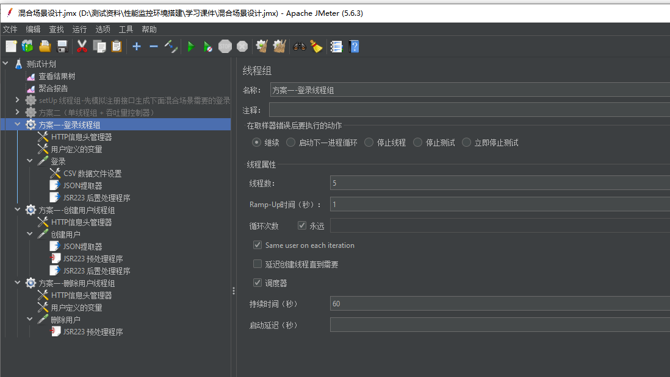

###### 7.以上几个线程组适用场景对比：

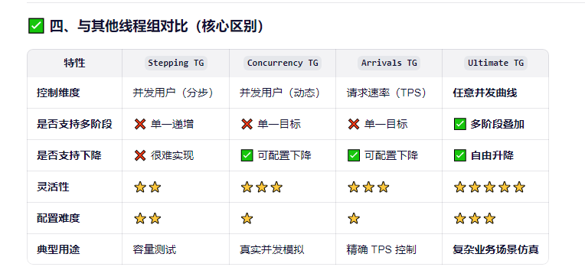

##### 6.jmeter分布式性能测试配置

###### （1）助攻机器jmeter的配置

1.助攻机器上的环境配置

1.必须要按照jdk，建议用1.8版本的

2.助攻机器上要有jmeter, 建议配置环境变量

2.修改Jmetr的属性配置文件:jmeter.properties\user.properties(助攻机器上的jmeter文件配置，可以在本地修改后打包上传到组攻机器上)

3个地方，只有一个，我们觉得是必须修改的。

1、server_port=的值，要改的话，去掉前面的#自定义一个端口。如果不改，默认的端口:1099

端口也是与个范围值:[1024.65000]

2、server.rmi.port的值,与上面一致。rmi认证服务端口。--..后面没有用到它，所以，也可以不改

3、server.rmi.ssl.disable=true要修改为true。非加密认证传输,设置为true...不采用加密认证传输的方式

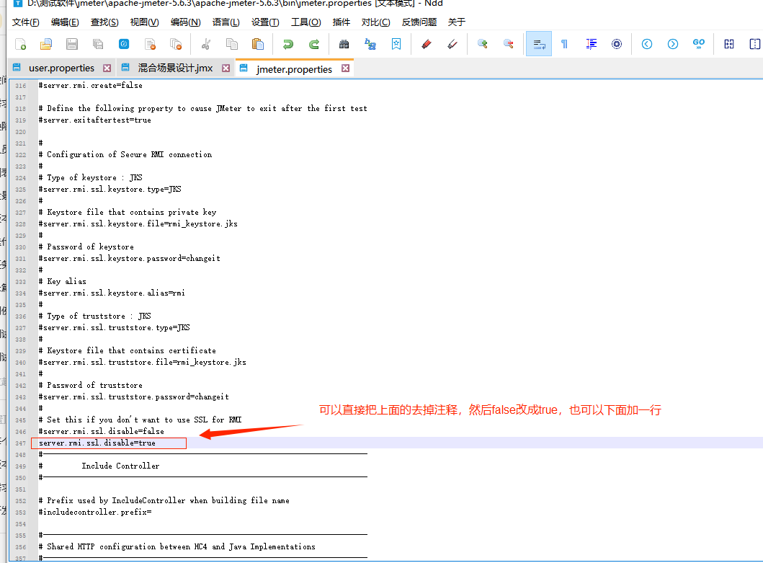

3.如果你是在自己本地修改，把修改后的JMeter，整体打包，传到所有的助攻机器上，如果，你用的电脑是windows，助攻机器是linux，你的包传到inux机器上，运行时，可能会出现没有权限的问题。上传包之后，还需要给Jmeter的bin文件夹下的文件，赋予执行的权限。可以使命令：chmod +x * （先进入到jmeter bin目录下去再执行）

4.启动助攻机器服务，可以用下面命令

./jmeter-server -Djava.rmi.server.hostname=192.168.*.* （linux下的命令）这个地方的ip地址是组攻机的正确ip,这个命令是不需要端口号的，

下面图是Windows 系统下启动服务的案例

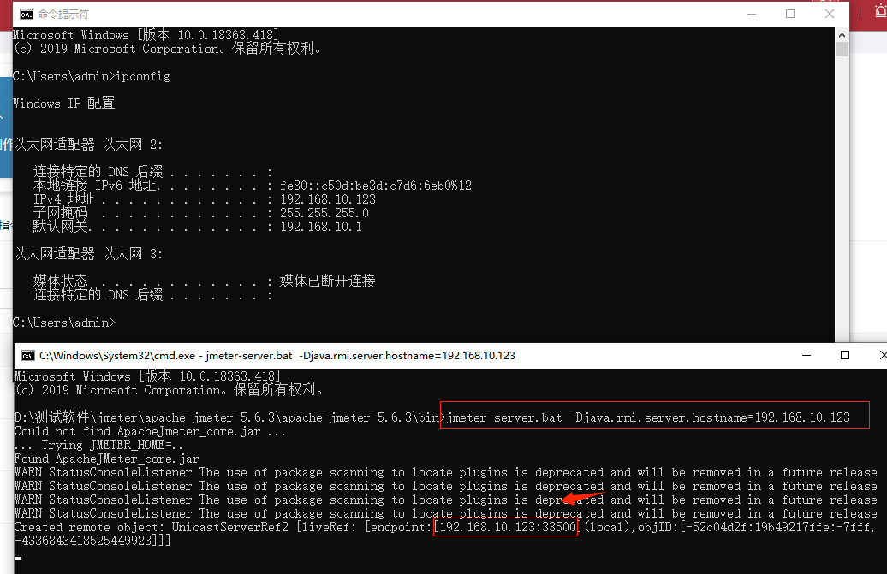

###### 主控机器的jmeter配置

1.jdk版本要与助攻机器的jdk版本一致

2.Jmeter要助攻机器的一致

3.修改的文件,也是jmeter.properties

4.修改的配置项也是三个，也只有1个是必须修改的。

1、remote_hosts=助攻机器的ip端口多个的时候，用英文逗号分割。助攻机器地址后面要有端口，但是，这个不是必须修改（注意这个端口是上面启动组攻机器服务之后会有一个ip和端口）

2、server.rmi.ssl.disable=true非加密认证传输。建议必须修

3、mode=Standard去掉#是用于在图形界面的时候，能够观察到测试结果。也不是必须。

如果主控机器，用命令行方式运行:第1、3点，可以不修改的。

##### 分布式运行方法

1. GUI模式

运行菜单下面，选择远程启动 或 远程启动所有，点击之后，组攻机器会收到starting的执行，执行完会有一个finsh指令

1. GLI模式

jmeter.bat -n -t xxxx.jax -l xxxx.jtl -r -e -o xxx -r这个参数,使用所有助攻机器运行(meter配置文件中,remote_hosts中配置的所有机器)如果使用的是-R参数，后面就要跟上你指定的助攻服务

jmeter.bat -n -t xxx.jmx -l xx.jtl -R 192.168.3.4:7898,127.0.8.1:1899 -e -o xxx

jmeter.bat -n -t "D:\测试资料\性能监控环境搭建\学习课件\分布式测试执行脚本.jmx" -r -s -l "D:\测试资料\性能监控环境搭建\学习课件\result_all.jtl" -j "D:\测试资料\性能监控环境搭建\学习课件\jmeter_all.log"

jmeter.bat -n -t "D:\测试资料\性能监控环境搭建\学习课件\分布式测试执行脚本.jmx" -r -R "47.92.159.196" -s -l "D:\测试资料\性能监控环境搭建\学习课件\result_all.jtl" -j "D:\测试资料\性能监控环境搭建\学习课件\jmeter_all.log"

cd /d "D:\测试资料\性能监控环境搭建\jmeter-deploy\apache-jmeter-5.6.3\bin"

jmeter.bat -g "D:\测试资料\性能监控环境搭建\学习课件\result_all.jtl" ^

-o "D:\测试资料\性能监控环境搭建\学习课件\html_report"

##### 困难点

如果分布式机器很多的情况下，如何解决统一上传jmeter，配置环境，统一安装jdk，统一启动启动助攻机器服务等问题，解决方法如下：完整部署方案：用 PowerShell 脚本 + WinSCP 自动化部署

1. 制作自动部署项目：

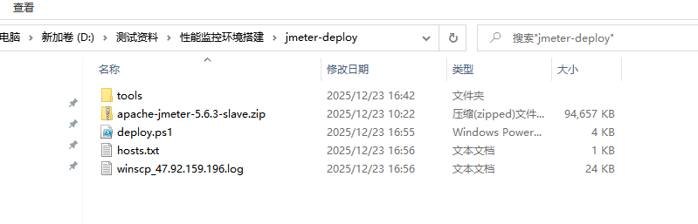

1. 然后进入到这个目录下执行deploy.ps1，看到下面部署成功了，对于服务器下面有jmeter了

